
UNIVERSIDAD NACIONAL AUTÓNOMA DE MÉXICO
FACULTAD DE INGENIERÍA

Efecto del tratamiento criogénico en aceros de herramienta de trabajo en frio en la dureza y la resistencia a la corrosión

TESIS

QUE PARA OBTENER EL TITULO DE:

INGENIERO MECÁNICO

PRESENTA:

NORMAN DARÍO AGUILAR GONZÁLEZ


DIRECTOR DE TESIS:
Dr. Miguel Ángel Hernández Gallegos
Ciudad Universitaria 2013

Hoja de Datos del Jurado
- Datos del alumno
Aguilar
González
Norman
Darío
5548323669
Universidad Nacional Autónoma de México
Facultad de Ingeniería
Ingeniería Mecánica
305122434

- Datos del tutor
Dr.
Miguel Ángel
Hernández
Gallegos

- Datos del sinodal 1
Dr.
José Bernardo
Hernández
Morales

- Datos del sinodal 2
Dr.
Arturo
Barba
Pingarron

- Datos del sinodal 3
Ing.
José Javier
Cervantes
Cabello

- Datos del sinodal 4
M. en I.
Vianey
Torres
Mendosa

- Datos del trabajo escrito
Efecto del tratamiento criogénico en aceros de herramienta de trabajo en frio en la dureza y la resistencia a la corrosión.
94 pp.
2013

DEDICATORIA

A mi amado padre Gilberto Aguilar García, el cual fue el principal motivo para realizar este trabajo, así como por ser un extraordinario ejemplo de padre, esposo y de vida.
A pesar de no estar presente en cuerpo, él se encuentra siempre presente en mi alma y mi corazón.
Me has enseñado a lo largo del camino que la vida es hermosa, que debo seguir mi sendero con honestidad y alegría, que debo ser fiel a mis principios y sobre todo, que nunca debo faltar a mis ideales y lograr mis metas
Y así lo hago papá, sigo ese sendero que me dibujaste en la niñez… aún tengo en mi mente las palabras precisas con las cuales cada día me aconsejabas… esos momentos contigo los amé, los amo porque usted es ese hombre fuerte y constante que admiro y respeto, que al mirarte se me engrandece el pecho y me lleno de orgullo de llamarlo Padre...

AGRADECIMIENTOS
A mis padres Araceli y Gilberto por su amor y cariño que siempre me han brindado, por todos los consejos y enseñanzas que me han permitido ser una persona de bien, por todos los sacrificios que han hecho durante su vida para lograr que yo pudiera llegar hasta este momento.
A mi hermano Adrián por su apoyo y ejemplo a no darse por vencido sin importar los dolorosos obstáculos que nos pone la vida.
A mi hermana Ivette por sus consejos y apoyos así como por su ejemplo de lucha y sacrificio por ella y por su familia.
A mi hermana Janette por sus consejos y apoyo incondicional e igualmente por su ejemplo de lucha y sacrificio tanto para ella como para su familia.
Al Dr. Miguel Ángel Hernández Gallegos por la instrucción y asesoría brindada en el desarrollo de este proyecto, por su confianza, paciencia, apoyo y amistad.
Al Dr. Bernardo Hernández Morales por la asesoría y grandes apoyos brindados en el desarrollo de este proyecto.
A la Ing. Balbina Ojeda Ramírez por su asesoría, su gran apoyo brindado para el desarrollo de este proyecto, y amistad.
Al Dr. Arturo Barba Pingarrón por su apoyo brindado para la realización de este proyecto
A todos y cada uno de las personas que participaron directa o indirectamente en este proyecto: Dra. Alba Covelo, Ing. Israel Garduño, Ing. Raúl Valdez, M en I Vianey Torres, Javier Cervantes.
A todos mis amigos de la facultad en especial a: Esteban Cahum, Francisco Chávez, Rodrigo Navarrete, Israel González, Gabriela Castillo, Ubaldo, Jorge Ramírez, Erick Orduña, Daniel Rosas por todos los buenos momentos a lo largo de mi carrera.
A mi instructor Manuel Clemente por sus consejos y enseñanzas, para mejorar tanto personal como profesionalmente a lo largo de estos dos últimos años.
A la Universidad Nacional Autónoma de México y en especial a la Facultad de Ingeniería por haberme permitido formarme como ingeniero dentro de sus aulas, así como a todos los profesores que fueron para mí un gran ejemplo en mi formación.
A PAPIIT IT102612, UNAM por su apoyo económico brindado.

ÍNDICE DE CONTENIDO
RESUMEN 1
CAPITULO 1. INTRODUCCIÓN 2
1.1 OBJETIVOS DEL PROYECTO 3
CAPITULO 2. MARCO TEÓRICO 4
2.1 ACEROS PARA TRABAJO EN FRIO 4
2.1.1 El acero en la industria 4
2.1.2 Propiedades mecánicas del acero 5
2.1.3 Constituyentes más importantes de los aceros 6
2.1.4 Clasificación de los aceros de herramienta 10
2.2 TRATAMIENTOS TERMICOS 11
2.2.1 Temple 12
2.2.2 Revenido 13
2.2.3 Historia del los tratamientos criogénicos 15
2.2.4 Tratamientos criogénicos 17
2.2.5 Ventajas y desventajas del tratamiento criogénico 18
2.3 IMPEDANCIA ELECTROQUIMICA 20
2.4 PRUEBAS DE RESISTENCIA A LA POLARIZACION LPR 22
2.4.1 Procedimiento experimental 23
2.4.2 Ventajas de la Rp 24
2.4.3 Limitaciones de la Rp 25
CAPITULO 3. MATERIALES Y PROCEDIMIENTO EXPERIMENTO 26
3.1 MATERIALES 26
3.1.1 Acero de herramienta O1 26
3.1.2 Acero de herramienta A2 27

3.1.3 Acero de herramienta D2 28
3.2 PROCEDIMIENTO EXPERIMENTAL 28
3.2.1 Obtención del material 28
3.2.2 Mecanizado y acondicionamiento 29
3.2.3 Tratamientos térmicos 30
3.2.4 Mediciones de dureza 35
3.2.5 Pruebas electroquímicas 36
3.2.6 Preparación metalográfica 40
CAPITULO 4. RESULTADOS Y ANÁLISIS 43
4.1 ANALISIS QUIMICO DE LOS ACEROS DE HERRAMIENTA 43
4.2 CARACTERIZACION MICROESTRUCTURAL 44
4.2.1 Análisis metalográfico del acero A2 45
4.2.2 Análisis metalográfico del acero D2 48
4.2.3 Análisis metalográfico del acero O1 51
4.3 ESTUDIO DE LA DUREZA Y VELOCIDAD DE CORROSION 55
4.3.1 Acero A2 55
4.3.1.1 Dureza 55
4.3.1.2 Velocidad de corrosión 57
4.3.2 Acero D2 61
4.3.2.1 Dureza 61
4.3.2.2 Velocidad de corrosión 63
4.3.3 Acero O1 68
4.3.3.1 Dureza 68
4.3.3.2 Velocidad de corrosión 69
CAPITULO 5. DISCUSIÓN 75

CAPITULO 6. CONCLUSIONES Y RECOMENDACIONES 78
6.1 CONCLUSIONES 78
6.2 RECOMENDACIONES PARA INVESTIGACIONES FUTURAS 80
CAPITULO 7. BIBLIOGRAFIA 81
ANEXO I FOTOGRAFIAS DEL ANALISIS METALOGRAFICO 83
DEL ACERO A2
ANEXO II FOTOGRAFIAS DEL ANALISIS METALOGRAFICO 85
DEL ACERO D2
ANEXO III FOTOGRAFIAS DEL ANALISIS METALOGRAFICO 87
DEL ACERO O1

RESUMEN.
En este proyecto se llevó a cabo el estudio de los efectos producidos en tres diferentes tipos de aceros de herramienta (A2, D2 y O1), al aplicar un tratamiento criogénico adicional al tratamiento clásico de temple y revenido. El fin de dicho estudio es analizar tanto el comportamiento de la dureza debido al tratamiento criogénico así como valorar la resistencia a la corrosión en cada etapa del tratamiento, comparando finalmente si el tratamiento criogénico adicional proporciona mejoras sobre el tratamiento común de temple y revenido, y analizando si existe una relación entre la dureza del material y su resistencia a la corrosión.
En cada una de las etapas se realizó la caracterización de la microestructura para observar y analizar las diferencias existentes al final de los dos tratamientos, determinando así las características que hacen del tratamiento criogénico una aplicación benéfica en el ciclo convencional de temple y revenido.
La caracterización de cada uno de los aceros por medio de su dureza se determinó en cada una de las etapas del ciclo térmico, esto es, recocido (“estado inicial”), a la salida del temple, después del tratamiento criogénico y al final del revenido. Las durezas se evaluaron mediante un durómetro electrónico usando la escala HRC (Hard Rockwell C).
La estimación de la velocidad de corrosión fue realizada para las mismas muestras utilizadas en las pruebas de dureza mediante dos técnicas electroquímicas, la primera es la resistencia a la polarización y la segunda es la espectroscopia de impedancia electroquímica con ayuda de software comercial de Sequencer – Gill AC.
Los resultados obtenidos permiten concluir que los tratamientos criogénicos efectuados a los aceros D2 y O1 aportan mejoras en cuanto al aumento de dureza y resistencia a la corrosión, mientras que en el acero A2 el aumento de la dureza no fue tan significativo, aunque en cuestión de resistencia a la corrosión la mejora fue notable.

1
CAPITULO 1
INTRODUCCION
Los aceros de herramienta de trabajo en frío son utilizados en procesos de corte u operaciones de conformado en frío. La selección correcta de un acero, entre esta extensa familia de materiales, se basa principalmente en encontrar la relación óptima entre la tenacidad, la resistencia al desgaste y la dureza ofrecida por el material.
Este tipo de aceros ha adquirido una gran importancia debido a las altas y nuevas exigencias que surgen en el mundo de la industria día con día, por lo que se ha buscado obtener mejores propiedades, tanto mecánicas como químicas para alargar la vida de la herramienta.
Es de conocimiento general que para aplicaciones de aceros para trabajo en frío, la presencia de austenita retenida va en perjuicio de la vida útil de la herramienta, a pesar de la alta dureza y relativa buena tenacidad conseguidas en los tratamientos térmicos convencionales. Existen referencias [1], donde se reporta que la aplicación de tratamientos térmicos con enfriamientos a muy bajas temperaturas sirve para aumentar el rendimiento de las herramientas.
El presente trabajo propone la realización de tratamientos criogénicos a (–196 °C en nitrógeno liquido) en estos aceros, ya que favorecen la transformación de la austenita retenida en la estructura. La austenita, además de ser una estructura relativamente dúctil (blanda), puede transformarse durante el servicio en martensita, lo cual por efectos de cambio de volumen (dilatación), produce fisuración en el material.
Los aceros elegidos para este proyecto son el AISI/SAE A2, AISI/SAE D2 y el AISI/SAE O1 los cuales son aceros para trabajo en frío para la fabricación de matrices de corte, punzones, cuchillas para corte, troquelado, etc., de gran demanda en la industria.

2
1.1 Objetivos del proyecto
El primer objetivo fue registrar mediante el ensayo de penetración, el efecto en la dureza de los aceros A2, D2 y O1, al ser sometidos a un tratamiento criogénico (nitrógeno líquido) después del temple, para determinar si esta tiene un incremento significativo.
El segundo objetivo fue determinar la resistencia a la corrosión que tienen los aceros en cada una de las etapas del tratamiento térmico completo, mediante pruebas electroquímicas, como la resistencia a la polarización e impedancia electroquímica en medio neutro, para evaluar cuál de estas es la que presenta una menor perdida de material debido al efecto corrosivo.
El tercer objetivo fue comparar los resultados de la pruebas de resistencia a la polarización e impedancia electroquímica del tratamiento de temple-criogénico-revenido y temple-revenido, para determinar si al añadir un tratamiento criogénico se obtienen una mejor resistencia a la corrosión en el material.

3

CAPITULO 2
MARCO TEÓRICO

2.1 Aceros para trabajo en frio
Bajo la denominación de aceros de trabajo en frío se pueden englobar: los aceros de herramienta al carbono, los aceros resistentes al desgaste y los aceros altos en carbono y en elementos de aleación [2]. Las principales características de esta familia de aceros son la elevada dureza, la elevada resistencia al desgaste y una moderada tenacidad. Estos aceros poseen niveles muy controlados de C, Mn, Si, Cr, Mo, así como gran limpieza en cuanto a impurezas.

2.1.1 El acero en la industria
El acero es una aleación de hierro y carbono que puede contener otros elementos aleantes, los cuales ayudan a obtener propiedades mecánicas específicas para su uso en la industria metalmecánica. Las aplicaciones del acero dependen del porcentaje de elementos aleantes que contengan. Los principales elementos de aleación son: cromo (Cr), tungsteno (W), manganeso (Mn), níquel (Ni), vanadio (V), silicio (Si) y molibdeno (Mo). Los aceros contienen un pequeño porcentaje de impurezas que son proporcionados por: azufre (S) y fósforo (P).
Los aceros para herramientas o para trabajo en frío son aquellos aceros que se utilizan cuando las condiciones de temperatura de trabajo son bajas (menores a 250°C). Sus principales propiedades son: alta dureza, alta resistencia al desgaste, buena tenacidad, elevada resistencia a la compresión, resistencia al impacto, escasa variación dimensional en el tratamiento térmico y buena maquinabilidad [2].

4

2.1.2 Propiedades mecánicas del acero.
De entre las principales propiedades mecánicas de los aceros se describen algunas, tales como ductilidad, dureza, maquinabilidad, resistencia, resistencia al desgaste, templabilidad y tenacidad al impacto, entre otras [2 , 3].
- Ductilidad: Propiedad de los materiales a poder deformarse sin romperse.

- Dureza: Resistencia que ofrece un acero a la deformación plástica al dejarse penetrar. Depende del porcentaje de carbono, tipo de carburos que constituyen al acero y microestructura obtenida en el tratamiento térmico realizado. Al someterse al efecto de la temperatura, la dureza es la resistencia del material al ablandamiento.

- Maquinabilidad: Facilidad de un material para permitir que se mecanice por arranque de viruta y para ser trabajado por corte. Los carburos aleados y las altas durezas dificultan la maquinabilidad.

- Resistencia: Capacidad para resistir esfuerzos y fuerzas aplicadas sin romperse o deformarse permanentemente.

- Resistencia al desgaste: Resistencia que ofrece un material a deteriorarse cuando está en fricción con otro, resistencia a la pérdida de tolerancias dimensionales o la pérdida de filo. La presencia de carburos duros mejora la resistencia al desgaste.

- Templabilidad: La templabilidad es una medida de la profundidad a la cual un metal puede endurecerse por medio de procesos del temple. A mayor porcentaje de elementos aleantes, mayor es la templabilidad. La templabilidad es necesaria cuando se requieren propiedades homogéneas a lo largo de la sección transversal de la herramienta.

5

- Tenacidad a la fractura: Capacidad que tiene un material a que no se produzcan fisuras o grietas, es la resistencia que opone a romperse. Depende del porcentaje de carbono y del porcentaje y tipo de elemento de aleación, del tamaño y morfología de los carburos y del tratamiento térmico realizado.

En la Figura 2.1 se presenta el comportamiento de los aceros de herramienta según su dureza y tenacidad a la fractura.

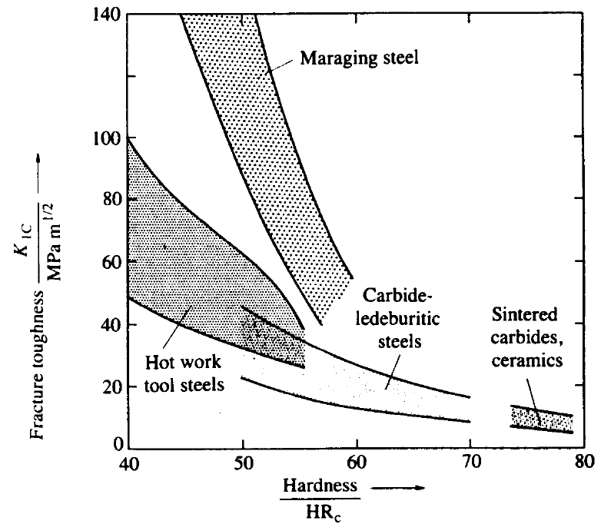
Figura 2.1 Tenacidad a la fractura para distintos tipos de aceros de herramienta [5].

2.1.3 Microestructuras más importantes del acero.
Entre los principales componentes microestructurales de los aceros están la ferrita, la austenita, la martensita y los carburos [3].
Ferrita:
Se le denomina hierro alfa debido a que cristaliza en el sistema cúbico de cuerpo centrado y además es ferromagnético. Es una solución sólida intersticial de carbono en una red cúbica centrada en el cuerpo de hierro.

6
Un corte ilustrativo de la celda unitaria de la ferrita se indica en la Figura 2.2, donde los átomos de hierro ocupan las esquinas y el centro del cubo. Esta red es conocida como cúbica centrada en el cuerpo. Los pocos átomos que acepta la ferrita encuentran colocación en los espacios que quedan entre las esferas de hierro. El átomo negro representa al carbono, el cual se ubica en los huecos más grandes que quedan entre los átomos de hierro. La ferrita acepta muy poco carbono en su interior.
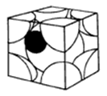
FERRITA
Figura 2.2 Red cristalina cubica centrada en el cuerpo de la fase ferrita del acero [6].

Austenita:
Es dúctil. Según su contenido de carbono, presenta una dureza alrededor de los 300 HB (Hard Brinell). Se auto endurece rápidamente durante el trabajo con impacto y posee buenas cualidades de resistencia a la abrasión por rayado.
Los átomos de hierro en la fase austenita asumen las posiciones en una red cristalina cúbica centrada en las caras, como se observa en las Figuras 2.3 y 2.4; los átomos de hierro se acomodan ocupando las esquinas y el centro de cada cara en una estructura cúbica.
En este caso, los átomos de carbono caben en el centro de cada una de las aristas de los cubos. La austenita tiene una capacidad para aceptar mayor cantidad de carbono que la ferrita.

7

AUSTENITA

Figura 2.3 Red cristalina cubica centrada en las caras de la fase austenitica del acero. [6].

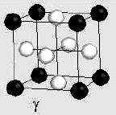
Figura 2.4 estructura de la austenita [2].
Martensita:
Es el constituyente principal de los aceros templados, está conformado por una solución sólida sobresaturada de carbono y se obtiene por enfriamiento rápido de los aceros desde su estado austenítico a altas temperaturas. La celda unitaria se muestra en la Figura 2.5.

MARTENSITA

Figura 2.5 Red cristalina de la fase martensitica del acero [6].
8
Es una fase meta estable de estructura tetragonal, obtenida por un enfriamiento brusco de una solución sólida intersticial y que se forma mediante un movimiento de cizalladura en la red. Al observarla al microscopio pueden verse agujas o fibras rectilíneas aún más finas, orientadas en direcciones paralelas. Dichas agujas aparecen sólo claramente cuando el porcentaje de carbono es alto siendo en otro caso la apariencia más parecida a hebras de paja amontonada.
Si el enfriamiento es súbito, el carbono queda atrapado en el mismo sitio donde se encontraba en la austenita y al tratar de acomodarse los átomos de hierro en la red cristalina de la ferrita, el espacio del carbono se vuelve insuficiente. La martensita no es una fase de equilibrio, el carbono queda atrapado en una posición donde no cabe en la red cúbica centrada en el cuerpo, produciéndose así una distorsión elástica. Es una fase muy dura.
La martensita tiene alta dureza (entre 50 y 68 HRC) que aumenta debido al contenido de carbono en el acero. El contenido de carbono en el acero suele variar desde muy poco carbono hasta el 1% de carbono, sus propiedades físicas varían con su contenido de carbono hasta un máximo de 0,7 %C.
Carburos:
El porcentaje de carburos presentes es función principal de su composición química, mientras que la distribución, uniformidad, morfología y tamaño de los mismos dependen del proceso de obtención.
El endurecimiento secundario se produce en los aceros aleados por la precipitación de carburos distribuidos en toda la microestructura, formados en el rango de 550 – 600° C generalmente.
La influencia de los carburos en la resistencia al desgaste de los aceros depende de la relación que exista entre la dureza del carburo y la de la matriz. Si la dureza del carburo es similar a la de la matriz, la resistencia al desgaste disminuirá debido a que el carburo actuará como un concentrador de tensiones.

9

Los elementos formadores de carburos más importantes son los siguientes:
- Cromo: Se encuentra en los aceros en un rango de (0,2 – 30,0) %Cr. Formador de carburos de alta dureza y buena resistencia al desgaste. Cuando el contenido de cromo es mayor al 12%, hay un aumento significativo de la resistencia a la corrosión. Mejora la templabilidad y comportamiento mecánico a altas temperaturas. Favorece al endurecimiento secundario.
- Manganeso: Se encuentra en los aceros en un rango de (0,25 – 19,00) %Mn. Formador de carburos (no es muy fuerte). Mejora la templabilidad. Cuando el contenido de manganeso es mayor al 11%, es un acero Hadfield, que se endurece por deformación y es usado en la minería.
- Molibdeno: Se encuentra en los aceros en un rango de (0,12 – 10,00) %Mo. Fuerte formador de carburos. Aumenta significativamente la templabilidad y la resistencia al desgaste. Mejora las propiedades mecánicas a altas temperaturas. Favorece al endurecimiento secundario.
- Tungsteno: Se encuentra en los aceros en un rango de (0,4 – 21,0) %W. Fuerte formador de carburos. Mejora la templabilidad y la resistencia al desgaste. Mejora las propiedades mecánicas a altas temperaturas. Favorece al endurecimiento secundario.
- Vanadio: Se encuentra en los aceros en un rango de (0,1 – 0,5) %V. Fuerte formador de carburos. Mejora la templabilidad y la resistencia al desgaste. Inhibe el crecimiento de grano por temperatura. Favorece al endurecimiento secundario.
2.1.4 Clasificación de los aceros de herramienta.
Los aceros de herramienta son un subgrupo de los aceros aleados, siendo éstos los materiales más utilizados en la fabricación de herramientas, entendiéndose como herramienta el utillaje utilizado por la industria.
La más significativa diferencia metalúrgica entre los aceros de herramienta y los aceros al carbono o aleados es su microestructura, formada por martensita revenida con mayor o menor porcentaje de carburos de elementos de aleación.

10
El principal criterio de selección de un acero de herramienta de trabajo en frío es la relación que hay entre su resistencia al desgaste y su dureza. Los aceros de trabajo en frío generalmente presentan una dureza entre 58 – 64 HRC, aunque algunos poseen durezas por encima de los 66 HRC. En la Figura 2.6 se muestra la designación de los aceros para herramienta.
GRUPOS MAYORES | SIMBOLO | TIPOS
Aceros para herramienta de endurecimiento al agua | W | Temple en agua
Aceros para herramienta resistentes al impacto | S
Aceros para herramienta para trabajo en frio | O | Temple en aceite
 | A | Templado al aire, media aleación
 | D | Alto carbono, alto cromo
Aceros para herramienta para trabajo en caliente | H | H10-H9 Base de cromo
 |  | H20-H39 Base de tungsteno
 |  | H40-H59 Base de molibdeno
Aceros para herramienta de corte de alta velocidad | T | Base de tungsteno
 | M | Base de molibdeno
Aceros para herramienta para usos especiales | F | Carbono-Tungsteno
 | L | Bajo contenido de aleación
 | P | Aceros para moldes
 |  | P1-P19 Bajo carbono
 |  | P20-P39 Otros tipos

Figura 2.6 Clasificación de los aceros para herramienta [4].
La finalidad de agregar elementos de aleación a estos aceros, es la formación de carburos para que mejoren sus propiedades. El porcentaje de carbono y elementos aleantes está ligado a la dureza y resistencia que se quiere obtener. También son más fáciles de ser sometidos a tratamientos térmicos, pero pierden su maquinabilidad.
2.2 Tratamientos térmicos
Es el proceso al que se somete a los aceros para poder mejorar sus propiedades mecánicas, en especial la dureza, la resistencia y la tenacidad. Lo que hacen es modificar la microestructura de los aceros sin variar su composición química.
El tratamiento térmico consiste en calentar el acero a una temperatura determinada, mantenerlo a esa temperatura durante un cierto tiempo hasta que se forme la estructura deseada y luego enfriarlo a la rapidez de enfriamiento conveniente. Los factores temperatura–tiempo deben ser muy bien estudiados, dependiendo del material, tamaño y forma de la pieza.
11
Los factores temperatura–tiempo deben ser muy bien estudiados, dependiendo del material, tamaño y forma de la pieza.
El objetivo del tratamiento térmico es darle a la pieza propiedades requeridas para procesos de transformación posteriores o para su aplicación final, además de controlar la cantidad, tamaño, forma y distribución de las partículas de cementita, que a su vez determinan las propiedades físicas del acero.
La diferencia de los aceros está en la composición química de la aleación que los forma y el tipo de tratamiento térmico a los que se les somete.
Los principales procesos de tratamiento térmico son el temple y revenido.
2.2.1 Temple.
Su objetivo es aumentar la dureza y la resistencia de los aceros. Para ello, se calienta el acero a una temperatura ligeramente más elevada que la crítica superior (entre 900 y 950°C), manteniéndolo ahí por un tiempo determinado para poder formar austenita.
Luego el acero es enfriado, según la templabilidad y geometría de la pieza, en agua, aceite o aire a una rapidez de enfriamiento tal que la dureza aumenta de manera considerable debido a la formación de martensita.
Estos tratamientos de endurecimiento, que forman martensita, crean grandes tensiones internas en el metal, que se eliminan mediante el revenido, que consiste en volver a calentar el acero hasta una temperatura menor que la crítica, seguido de un enfriamiento suave.
El cambio de austenita a martensita se produce en la última fase del enfriamiento durante el temple; la transformación se ve acompañada de un cambio de volumen que puede agrietar el metal si el enfriamiento es demasiado rápido. Se han desarrollado tres procesos relativamente nuevos para evitar el agrietamiento. El primero de ellos es el templado prolongado, el acero se retira del baño de enfriamiento cuando ha alcanzado la temperatura en la que empieza a formarse la martensita, y a continuación se enfría despacio en el aire.
12
El segundo es el martempering, el acero se retira del baño en el mismo momento que el templado prolongado y se coloca en un baño de temperatura constante hasta que alcanza una temperatura uniforme en toda su sección transversal. Después se deja enfriar el acero en aire a lo largo del rango de temperaturas de formación de la martensita, que en la mayoría de los aceros va desde unos 300ºC hasta la temperatura ambiente. Y el tercero es el austempering, el acero se enfría en un baño de metal o sal que se mantiene a la temperatura en que se produce el cambio estructural deseado, y se conserva en ese baño hasta que el cambio es completo, antes de pasar al enfriado final [2].
2.2.2 Revenido.
Después del temple el acero queda muy frágil, lo cual imposibilita su manejo. Para compensar esta fragilidad se realiza el revenido del acero.
El revenido sólo se aplica a los aceros templados para reducir los efectos del temple, de manera que se disminuye un poco la dureza a cambio de poder aumentar la tenacidad.
Se aplican dos rangos de revenido a los aceros de herramienta: revenido a bajas temperaturas y revenido a altas temperaturas, existiendo entre ellos una zona prohibida de revenido donde se presenta una fragilidad superior a los rangos ya mencionados (250 – 450°C) [7].
- Revenido a temperaturas bajas: (180 – 250°C) aplicable a todos los aceros de trabajo en frío, sólo produce un relevado de tensiones y una ligera transformación de la martensita tetragonal resultante del temple.
- Revenido a temperaturas altas: (500 – 550°C) aplicable a todos los aceros de alta aleación que presentan dureza secundaria, se realiza un revenido si no existiese austenita retenida a la salida del temple, dos revenidos si en el primer revenido se realiza toda la transformación de austenita posible, y tres revenidos si la austenita retenida fuera muy difícil de transformar y hubiese transformación durante el segundo revenido.

13

A medida que la temperatura crece, se observa lo siguiente:
- Precipitación de carburos inestables y, en consecuencia, reducción de las tensiones de la red (transición de martensita tetragonal a martensita cúbica).
- Transformación de la austenita residual.
- Precipitación de carburos estables.
- Esferoidización de carburos estables.
En el caso de los aceros con un contenido de aleación más alto, la transformación de la austenita residual en martensita y la formación de carburos especiales a temperaturas de revenido de 500°C o mayores, puede igualmente conducir a un nuevo incremento en la dureza (temple secundario). En el caso de un único tratamiento térmico, la martensita producida por la austenita residual se encuentra presente en el estado no revenido lo cual significa que se requiere un segundo e inclusive un tercer tratamiento de revenido (por ejemplo para acero rápidos y aceros para trabajo en caliente). En las [Figuras 2.7 y 2.8] se observa el comportamiento durante el revenido de los aceros de herramienta, tanto de alta como de baja aleación [2].

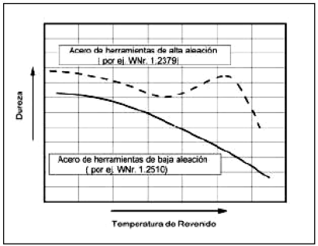
Aceros de herramienta de baja aleación, WNr 1.2510
Aceros de herramienta de alta aleación, WNr 1.2379
Durreza
Temperatura de revenido

Figura 2.7 Comportamiento típico durante el revenido de los aceros de herramienta de alta y baja aleación [2].
14
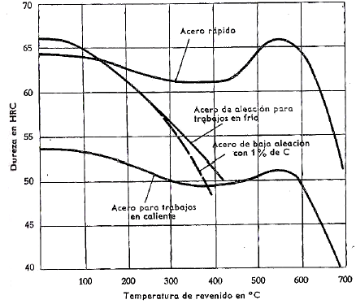
Aceros para trabajos en caliente
Acero de baja aleación con 1% de C
Acero rápido
Acero de aleación para trabajos en frio
Dureza en HRC
Temperatura de revenido en ºC
Figura 2.8 Grafico de Dureza – Temperatura de revenido para distintos de aceros de aleación [8].
2.2.3. Historia de los tratamientos criogénicos.
Durante siglos, los suizos aprovecharon las temperaturas extremadamente bajas de los Alpes para mejorar el comportamiento de sus aceros, los aceros reposaban por largos periodos de tiempo en estas bajas temperaturas para mejorar sus propiedades. Este secreto mantenía a Suiza como uno de los productores de acero de la mejor calidad a nivel mundial. A finales del siglo XIX se descubrió la manera de licuar gases y, con ello, se tuvo acceso a temperaturas mucho más bajas de lo que se podía alcanzar anteriormente, esto dio lugar a que, en el siglo XX comenzaran a realizarse una serie de experimentos que trataban de mejorar las propiedades de componentes de acero mediante su inmersión en gas licuado.
Tras la Segunda Guerra Mundial se abandonó esta línea de investigación y no se retomó hasta los años sesenta. En esas fechas, técnicos de la NASA observaron que, a menudo, los materiales que habían estado sometidos a las temperaturas extremas del espacio exterior mejoraban sus características. 15
La industria aeroespacial desarrolló y comenzó a utilizar un proceso que trataba de reproducir el mismo fenómeno en un entorno industrial.
Con la accesibilidad del nitrógeno líquido y el desarrollo de mejores sistemas de control de las temperaturas, los tratamientos criogénicos convencionales se fueron desarrollando y extendiendo poco a poco. Durante años los tratamientos térmicos criogénicos se desarrollaron rodeados de escepticismo; su aplicación había sido fundamentalmente empírica, basada en la experiencia con pocos controles, lo investigado no era tomado seriamente ya que no se habían obtenido resultados concretos sobre los cambios que ocurren en los materiales.
Los primeros estudios realizados mostraron que la reducción en las cantidades de austenita es sólo una de las razones del incremento en la resistencia al desgaste; así mismo se confirmó que la precipitación de las partículas de carburos y la profundidad de la transformación criogénica (-196°C) en comparación con los tratamientos en frío (-49°C), redujeron la cantidad de austenita retenida. La profundidad de transformación lograda por el tratamiento criogénico aumentó la resistencia al desgaste de los materiales de manera significativa, especialmente para piezas que trabajan a altas velocidades.
Hoy en día existe un gran número de estudios acerca de las aplicaciones y resultados de los procesos criogénicos, ya que se están aplicando correctamente y constantemente a materiales en serie siendo un proceso efectivo para aumentar la resistencia al desgaste y la estabilidad en los materiales. La efectividad de los procesos criogénicos está bien documentada y es aceptada en la industria; grandes empresas han empezado a fabricar y vender líneas especiales de productos tratados criogénicamente.
Los diversos estudios realizados con tratamientos criogénicos han demostrado los cambios metalúrgicos que se producen en la microestructura del acero. Una mayor cantidad de austenita retenida transformada propiciando el aumento en la cantidad de martensita, la precipitación de carburos eta y la profundidad de transformación, cambios que son la principal razón para la mejora en la resistencia al
16
desgaste, obteniéndose así un material con una dureza más uniforme, no únicamente un aumento puntual en la dureza del materiales tratado [8].
2.2.4. Tratamientos criogénicos.
Bajo el concepto de tratamiento a baja temperatura deben distinguirse dos categorías dependiendo principalmente la temperatura por debajo de 0 ºC alcanzada en el proceso:
- Tratamiento subcero: Donde las piezas alcanzan una temperatura de -80 ºC, con utilización de hielo seco.
- Tratamiento criogénico: Donde la temperatura alcanzada es de -196 ºC, temperatura correspondiente al nitrógeno líquido.
El proceso criogénico no es un sustituto de otros tratamientos térmicos para el acero, sino una extensión del ciclo térmico que involucra, a diferencia de otros tratamientos adicionales, todo el material y no solo su superficie.
Se basa en predeterminar un ciclo térmico que involucre un enfriamiento de las piezas en una cámara criogénica, manteniendo el material a esa temperatura durante 20-40 horas, seguido de un calentamiento suave hasta temperatura ambiente. Las velocidades de enfriamiento y calentamiento deben ser tales que no induzcan ni tensiones residuales ni un choque térmico a las piezas tratadas.
Durante la aplicación del tratamiento criogénico se llevan a cabo cambios en la estructura interna de la pieza que son los que otorgan a la pieza esas características. Existen varias teorías acerca de las transformaciones que ocurren, pero fundamentalmente ocurren dos que son básicas en el proceso; la transformación completa o la mayor cantidad posible de austenita retenida a martensita y la otra transformación generada en el material a causa de la precipitación de carburos eta que causan el fortalecimiento de la pieza a niveles microscópicos [8].

17
En la aplicación del tratamiento criogénico se logra un gran cambio interno en las piezas ya que ocurre una liberación de tensiones residuales debido a los cambios de fase que sufre el metal en su proceso de transformación, logrando una gran reducción en la tendencia a fallas por fatiga, ya que se eliminan los defectos formados por estas tensiones residuales que promueven y hacen más propensa esta falla reduciendo la vida útil del material [2].
2.2.5. Ventajas y desventajas del tratamiento criogénico.
Los efectos de los tratamientos criogénicos en los materiales con su aplicación experimental e industrial han dado muestras con el tiempo de las muchas capacidades de mejora que se obtienen, que depende de las condiciones de diseño de la pieza y las características que se requieren del material [8]. Entre las ventajas y desventajas del material podríamos encontrar.
La conversión de austenita a martensita
Por medio de los tratamientos térmicos se puede transformar la austenita retenida a martensita muy fácilmente, sin embargo, la transformación se logra con una deficiente estabilidad estructural en la pieza y la conversión se logra en niveles bajos en comparación con los resultados de los tratamientos criogénicos.
Formación de partículas de carbono
El endurecimiento normal por medio de tratamientos térmicos crea depósitos de carbono en la pieza que perjudica la estructura cristalina de la misma. Durante la fase térmica del proceso criogénico se precipitan micro partículas de carbono fuera de la red cristalina que se distribuyen a lo largo de todo el material. De esta manera se reducen las tensiones residuales en la pieza y se crea una mejorada y mas fuerte estructura cristalina que proporciona una mejora en la resistencia al desgaste de la pieza.

18
La estructura del grano se refina
Todas las partículas individuales que forman el acero son colocadas en un lugar definido logrando un estado más estable. Estas partículas se alinean y se entrelazan con las demás, de esta forma se refuerzan los lazos moleculares.
Mejora en las tensiones internas
La alineación de las partículas y el refinamiento del grano molecular ayudan a la liberación de las tensiones internas del material. Esto contribuye a la vida útil de la pieza evitando que falle y optimiza su durabilidad.
Bajas temperaturas
Las temperaturas extremadamente frías del tratamiento criogénico y la baja velocidad del movimiento atómico, incrementa la energía de los enlaces que aumenta el balance estructural a lo largo del material; esto da como resultado un material muy uniforme con una microestructura refinada y más densa con muchas mejoras en sus propiedades. Mediante la aplicación práctica de los tratamientos criogénicos se han encontrado mejoras en la pieza tales como:
• Ahorros significativos en el mantenimiento.
• Resistencia a los diversos mecanismos de desgaste y adhesión.
• Aumento de la tenacidad.
• Estabilidad dimensional y eliminación de tensiones internas.
• Aumento de la vida a fatiga, tanto mecánica como térmica.
• Mejor conductividad térmica y eléctrica.
• Reducción de vibraciones en instrumentos musicales.

19
2.3 Impedancia electroquímica.
La técnica de Espectroscopia de impedancia electroquímica (EIS, por sus siglas en ingles), es un método electroquímico utilizado en estudios de corrosión, el cual se basa en el uso de una señal de corriente alterna (CA) que se aplica a un electrodo (metal de corrosión), determinándose la respuesta correspondiente.
En el procedimiento experimental más comúnmente usado en análisis de corrosión de metales, se aplica una pequeña señal de potencial (E) a un electrodo y se mide su respuesta en corriente (I) a diferentes frecuencias. El quipo electrónico utilizado procesa las mediciones de potencial – tiempo, dando como resultado una serie de valores de impedancia correspondiente a cada frecuencia estudiada. Esta relación de valores de impedancia y frecuencia se denomina “espectro de impedancias” (ver Figura 2.2) [9].
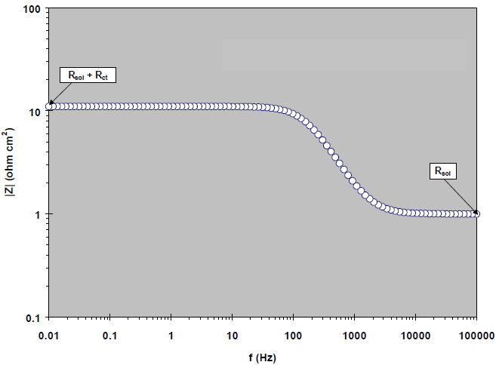
Figura 2.2 Espectro de impedancia o grafico de Bode, correspondiente a la impedancia de un proceso electroquímico simple, que considera, electrodo de referencia, electrodo de trabajo y electrolito de trabajo [9].

20
En el caso de los estudios de corrosión donde se utiliza la técnica de EIS, los espectros de impedancia obtenidos suelen ser analizados mediante circuitos eléctricos, compuestos por componentes tales como resistencias (R), capacitores (C), inductancias (L), etc. Combinados de tal manera que reproduzcan los espectros de impedancia medidos. Estos circuitos son denominados “circuitos eléctricos equivalentes”, un ejemplo de muestra en la Figura 2.3.
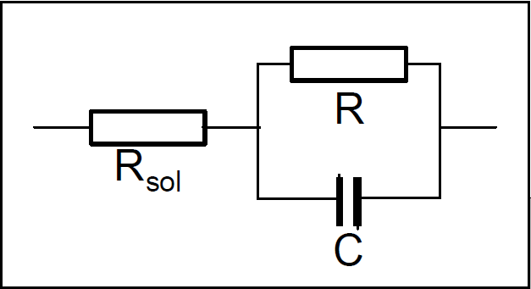
Figura 2.3 Representación de un proceso electroquímico simple, mediante elementos eléctricos, o bien, “circuito equivalente” [9].
Los datos obtenidos en los ensayos de espectroscopia de impedancia electroquímica, son reportados por los equipos comerciales en una de dos formas:
a) Modulo de la impedancia (lZl) y ángulo de fase (Ф).
b) Componente real de la impedancia total (Z’) y componente imaginaria de la impedancia total (Z’’)
Estos dos métodos de describir los datos de impedancia son la base de dos maneras comunes de presentar los datos, denominados grafico de Nyquist Figura 2.4 y grafica de Bode.

21
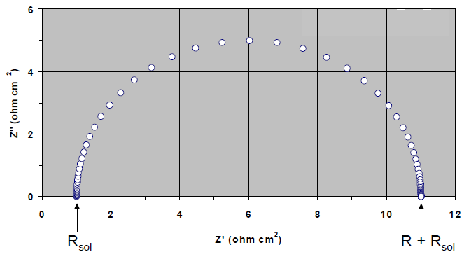
Figura 2.4.Grafico de Nyquist para un proceso electroquímico simple [9].
El análisis de la información generada por la técnica de espectroscopia de impedancia electroquímica depende, como en la mayoría de las técnicas electroquímicas, del tipo de información que el usuario requiera. Dos tipos de análisis pueden considerarse:
- Grafico (Nyquist y Bode)
- Ajuste de los datos obtenidos, a la respuesta de circuitos equivalentes.
Existen casos en los cuales, la mayoría de la información requerida por el usuario puede ser obtenida mediante la inspección de los gráficos correspondientes conjuntamente con cálculos simples. Lo anterior, por ejemplo, permite la estimación de la velocidad de corrosión (Vcorr) de un sistema dado, siendo uno de los parámetros de interés para el investigador.

2.4 Pruebas de LPR (Resistencia a la polarización lineal).
La Resistencia a la Polarización (Rp) o Polarización Lineal es una de las técnicas electroquímicas que ha sido más utilizada en los últimos 50 años. El conocimiento de las limitaciones de la Rp y de sus ventajas y bondades, resultará en un uso correcto y una clara interpretación de los resultados que se obtengan al aplicar esta técnica en sistemas simples y complejos.
22
En un artículo publicado en Journal of ElectrochemicalSociety en 1957, Stern y Geary escribieron que “…se deriva una ecuación relacionando la pendiente de esta región con la velocidad de corrosión y las pendientes de tafel… (lo cual) es una nueva aproximación experimental al estudio de la electroquímica de los metales corroyéndose…” [9].
La ecuación desarrollada por Stern y Geary toma el nombre de los investigadores y se presenta a continuación:

$$i corr= \frac{B}{Rp} (1)$$
$$B=\frac{(babc)}{2.303 (ba+bc)} (2)$$

Donde ba y bc son las pendientes de Tafel anódica y catódica respectivamente.
La ecuación de Stern y Geary (ec. 1) establece la relación entre la densidad de corriente de corrosión (i corr), es decir la velocidad de corrosión con la resistencia a la polarización. Esta ecuación recuerda la conocida ley de Ohm.
La constante B en la ecuación (2) sirve para pasar de la proporcionalidad a la igualdad y presenta una relación existente entre las pendientes de Tafel. Queda claro que a partir de esta relación es indispensable que exista el comportamiento tafeliano (lineal) en el sistema electroquímico, para que la ecuación de Stern y Geary pueda aplicarse.
2.4.1 Procedimiento experimental.
Para realizar un estudio experimental de la Resistencia a la Polarización, lo mejor es acudir a la norma ASTM G 59-91 “Practica estándar para realizar medidas de resistencia a la polarización potenciodinamica” [9].

23
Los pasos a seguir de acuerdo con la norma son los siguientes:
- Usar un puente salino que acerque el electrodo de referencia a 2 o 3 mm de la superficie del electrodo de trabajo.
- Registrar el potencial de corrosión después de 5 minutos.
- Aplicar un potencial de 30 mV más negativo que el potencial registrado.
- Un minuto después de que se aplique el potencial, se inicia un barrido en dirección anódica a 0.6 mV/h (10 mV/min), registrando el potencial y la corriente continuamente.
- Terminado el barrido cuando se alcanza un valor de 30 mV más positivo que el potencial de corrosión.
- Graficar la curva de polarización.
- Determinar gráficamente la resistencia a la polarización, Rp, como la tangente a la curva en el origen de la gráfica (ΔE = 0)
2.4.2 Ventajas de la Rp.
- Se trata de una técnica no destructiva pues emplea bajas perturbaciones.
- Proporciona velocidad de de corrosión instantánea.
- No hace falta instrumentación muy sofisticada ya que solamente se necesita un potenciostato de baja impedancia.
- Para aplicar la metodología no hace falta personal altamente especializado.

24
2.4.3 Limitaciones de la Rp.
La resistencia a la polarización es una técnica electroquímica utilizada en el pronóstico del deterioro de materiales, y al igual que las otras técnicas conlleva ciertas limitaciones, lo cual, a pesar de esto, sigue siendo una herramienta importante para el ámbito de la ingeniería en corrosión. Algunas de las limitaciones que presenta esta técnica se enuncian a continuación:
- Es necesario que el potencial sea estable.
- Caída óhmica en sistemas altamente resistivos, lo que la hace poco recomendable.
- Es necesario seleccionar una velocidad de barrido adecuada.

25
CAPITULO 3
MATERIALES Y PROCEDIMIENTO EXPERIMENTAL

3.1 Materiales
En este proyecto se seleccionaron tres aceros de herramienta de trabajo en frío: El acero O1, el acero D2 y el acero A2. Estos dos últimos son de uso muy común en la industria metal-mecánica y el primero más orientado a la aplicación de herramental con exigencia de resistencia y desgaste menor.
3.1.1. Acero O1
Acero grado herramienta para temple en aceite, el cual puede ser templado a temperaturas bajas exhibiendo poca distorsión. Combina cualidades de penetración al temple con una estructura de grano fino. Tiene una buena combinación de alta dureza superficial y tenacidad después del temple y revenido. Ofrece buenas cantidades iníciales de producción y buena continuidad de producción entre rectificados. Su composición química y algunas propiedades se muestran en la Figura 3.1 [11].
Composición química.
C | Mn | Si | Cr | Cu
0.28 | 1.18 | 0.25 | 0.48 | 0.20

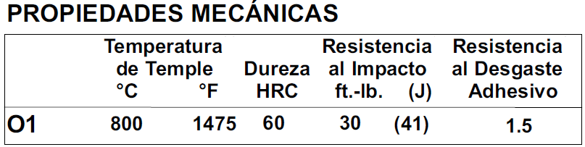
Figura 3.1.Composición química y propiedades mecánicas del acero O1 [1].

26
- Aplicaciones típicas.
Estampado y formado, troquelado y perforado, dados para rebabear, calibres, matrices y punzones, cuchillas para corte de papel, herramientas para roscar (a mano) y clavos de joyero
3.1.2. Acero A2
Acero grado herramienta de media aleación (medio carbono, medio cromo), de temple al aire que alcanza durezas de 60-62 HRC. Dado que ofrece la combinación de buena tenacidad y moderada resistencia al desgaste. Se ha usado ampliamente en una gran variedad de aplicaciones de trabajo en frío que requieren buena resistencia a la abrasión, pero en donde los aceros de alto cromo / carbono sufren despostillado o fractura. El acero A2 es de fácil maquinado en estado recocido y se templa al aire. Su composición química y algunas propiedades se presentan en la Figura 3.2 [11].
Composición química.
C | Mn | Si | Cr | Mo | V
0.93 | 0.72 | 0.36 | 4.14 | 0.77 | 0.22

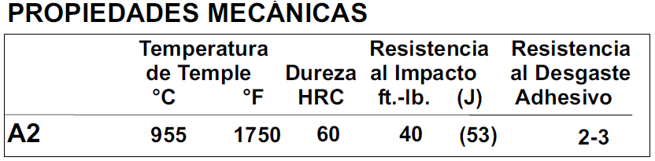
Figura 3.2. Composición química y propiedades mecánicas del acero A2 [1].
- Aplicaciones típicas.
Insertos para moldes, partes de desgaste, dados de laminación, punzones para pastillas farmacéuticas, cuchillas para corte de chatarra y cortadores herramientas para embutido.
27

3.1.3. Acero D2
Acero al alto carbono y alto cromo. Dimensionalmente estable de excelente rendimiento al corte y resistencia al desgaste. Especialmente apto para temple al aire. Su composición química y algunas propiedades se muestran en la Figura 3.3 [11].
Composición química.
C | Mn | Si | Cr | Mo | V
1.48 | 0.23 | 0.29 | 11.38 | 0.72 | 0.71

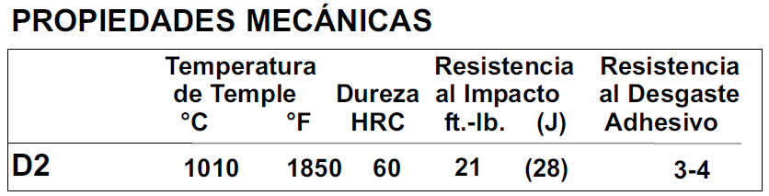
Figura 3.3 Composición química y propiedades mecánicas del acero D2 [1].
- Aplicaciones típicas.
Estampado y formado, matrices y punzones, troquelado y perforado, rodillos, troquelado fino, dados para acuñado, herramientas de roscado, trituradoras de llantas, herramientas para rebabear, partes de desgaste, dados de laminación, insertos para moldes, cuchillas, cortadores y cizallas, husillos y puntas para inyección de plástico, cuchillas para molino de plástico.
3.2. Procedimiento experimental.
3.2.1 Obtención del material
El material fue suministrado por el profesor e investigador Alberto Cruz Ingals en forma de barras con dimensiones de ¾ “(1.9 cm) de diámetro y 1 ¼” (3.5 cm) de largo, en estado de recocido. Las barras, como ya se mencionó, fueron de acero aleado de herramienta A2, D2 y O1.
28
3.2.2 Análisis químico
El método de análisis químico utilizado fue el de Espectrometría de Emisión el cual fue realizado en el laboratorio de análisis químico del Departamento de Ingeniería de Metalurgia de la Facultad de Química (conjunto D) de la Universidad Nacional Autónoma de México. Se requirió un trozo de 19 mm de diámetro x 5 mm de espesor.
3.2.3 Mecanizado y acondicionamiento
Las barras se cortaron en secciones de 5.0 mm de espesor (Figura 3.4), mediante una cortadora de precisión marca PRESI – MECATOME T180 (Figura 3.5), con disco de punta de diamante, utilizando liquido refrigerante durante el corte.
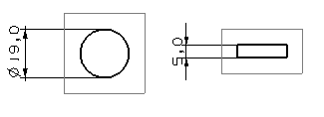
Figura 3.4 Muestra de acero para tratamiento térmico (escala en mm).
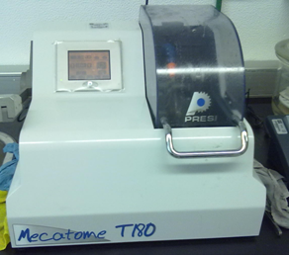
Figura 3.5 Cortadora de precisión PRESI – MECATOME T180.

Obtenidas las muestras, cada una fue sujeta con alambre recocido, se colocaron tres muestras dentro de un crisol y se cubrieron con una mezcla de arena Shell y carbón (aproximadamente de 10 a 15% del total) ver Figura 3.6.

29
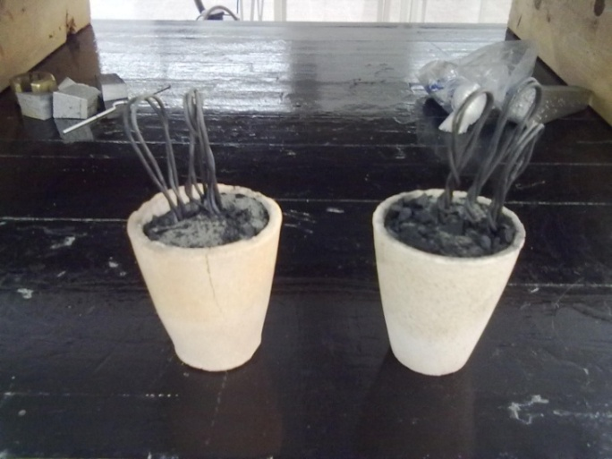
Figura 3.6 Muestras preparadas para introducir al horno.
3.2.3 Tratamientos térmicos realizados.
Los tratamientos térmicos de temple, tratamiento criogénico y revenido se llevaron a cabo en el Laboratorio de Posgrado de la Facultad de Química (Conjunto D) de la UNAM. Se utilizó un horno marca HERAEUS (Figura 3.7) capaz de alcanzar temperaturas de hasta 1150 ºC para los procesos de austenización, y un horno marca Fisher Scientific (Figura 3.8) capaz de alcanzar temperaturas de hasta 1000 ºC, para los tratamientos de revenido.
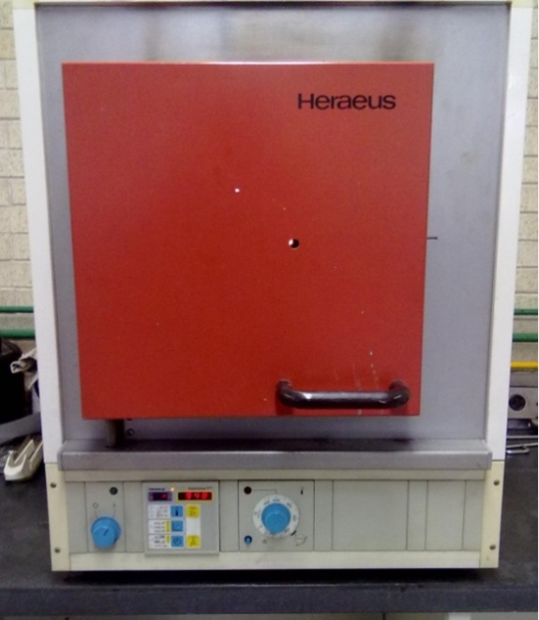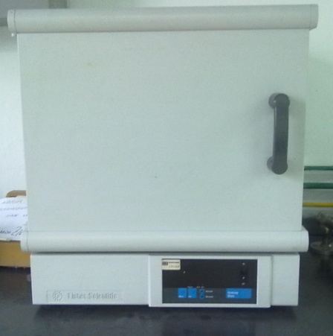

Figura 3.7 Horno empleado en los procesos de austenización.

Figura 3.8 Horno empleado para los procesos de revenido

30
Al haberse realizado los tratamientos térmicos en un horno sin atmósfera controlada, con el fin de anular los efectos de descarburación y oxidación que tendrían lugar en la superficie de la muestra se tomaron las siguientes medidas:

- Se colocaron las muestras dentro de los crisoles y ser cubiertas con la mezcla de arena Shell con carbón, para evitar el contacto con el aire atrapado en el interior del horno.

El temple de cada uno de los aceros se llevo a cabo a distintas condiciones, debido a que después de una primera realización del temple en aceite a temperatura ambiente, las muestras de acero A2 y O1 presentaron un agrietamiento tras realizar las medidas de dureza.
Acero D2
El tratamiento térmico de temple para el acero D2, se realizó con los siguientes procedimientos:
- Inicialmente un recocido de distensión a 900ºC el cual se mantuvo durante 4 horas (Rec1).
- A continuación un enfriamiento lento dentro del horno hasta temperatura ambiente.
- Luego la pieza se llevó a la temperatura de austenización (1100 ºC) durante 4 horas.
- Posteriormente se enfría mediante inmersión en aceite a temperatura ambiente realizando un poco de agitación (T1).
- Se realiza una inmersión en nitrógeno gaseoso durante 3 minutos (C0), e inmediatamente se sumerge en nitrógeno líquido (-196 ºC) durante 24 horas (C1).
- Por último se realiza un revenido a 275 ºC con una duración de 72 horas (R1).
- La pieza se deja enfriar fuera del horno a temperatura ambiente (C2).

31
En el grafico de la figura 3.9 se esquematizan los tratamientos realizados para el acero D2.

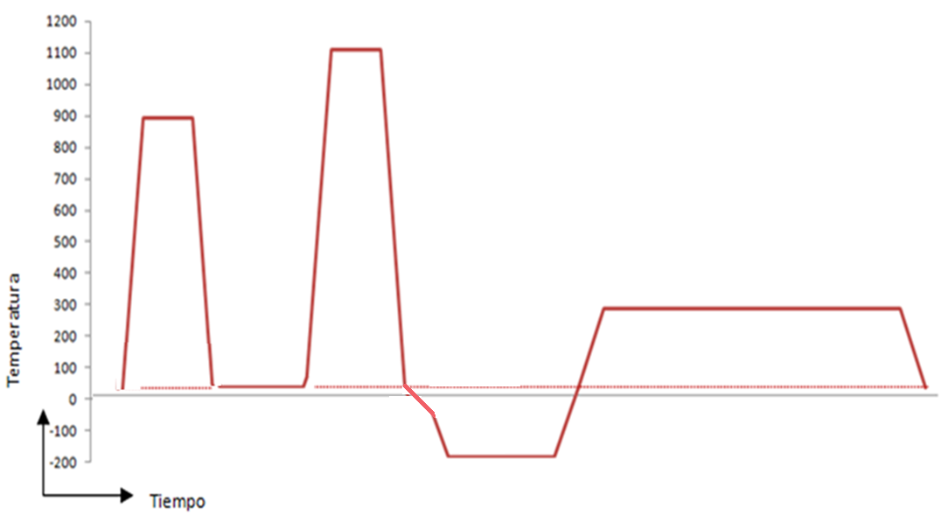
Rec1
Temperatura
Tiempo
C2
R1
T1
C1
C0
Tamb
Figura 3.9 Grafico Temperatura – Tiempo del tratamiento térmico aplicado al acero D2.
Acero A2
El tratamiento térmico de temple para el acero A2, se realizó con los siguientes procedimientos:
- Inicialmente un recocido de distensión a 900 ºC el cual se mantuvo durante 4 horas (Rec2).
- A continuación un enfriamiento lento dentro del horno hasta temperatura ambiente
- Luego la pieza se llevó a la temperatura de austenización (950 ºC) durante 4 horas.
- Posteriormente se enfría a temperatura ambiente mediante un chorro de aire (T2).
- Se realiza una inmersión en nitrógeno gaseoso durante 3 minutos (C0), e inmediatamente se sumerge en nitrógeno líquido (-196 ºC) durante 24 horas (C1). 32
- Por último se realiza un revenido a 275 ºC con una duración de 72 horas (R2).
- La pieza se deja enfriar fuera del horno a temperatura ambiente (C2).

En el grafico de la figura 3.10 se esquematizan los tratamientos realizados para el acero A2.
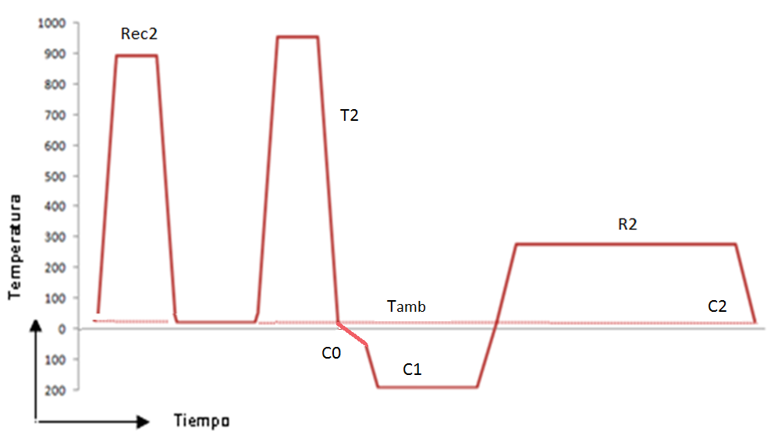
Tiempo
Temperatura
C0
C2
C1
Tamb
T2
Figura 3.10 Grafico Temperatura–Tiempo del tratamiento térmico aplicado al acero A2.
Acero O1
El tratamiento térmico de temple para el acero A2, se realizó con los siguientes procedimientos:
- Inicialmente un recocido de distensión a 900 ºC el cual se mantuvo durante 4 horas (Rec3).
- A continuación un enfriamiento lento dentro del horno hasta temperatura ambiente.
- Luego la pieza se llevó a la temperatura de austenización (850 ºC) durante 4 horas.
- Posteriormente se enfría mediante inmersión en aceite a 50 ºC realizando un poco de agitación (T3).
33
- Se realiza una inmersión en nitrógeno gaseoso durante 3 minutos (C0), e inmediatamente se sumerge en nitrógeno líquido (-196 ºC) durante 24 horas (C1).
- Por último se realiza un revenido a 275 ºC con una duración de 72 horas (R3).
- La pieza se deja enfriar fuera del horno a temperatura ambiente (C2).
En el grafico de la figura 3.11 se esquematizan los tratamientos realizados para el acero O1.

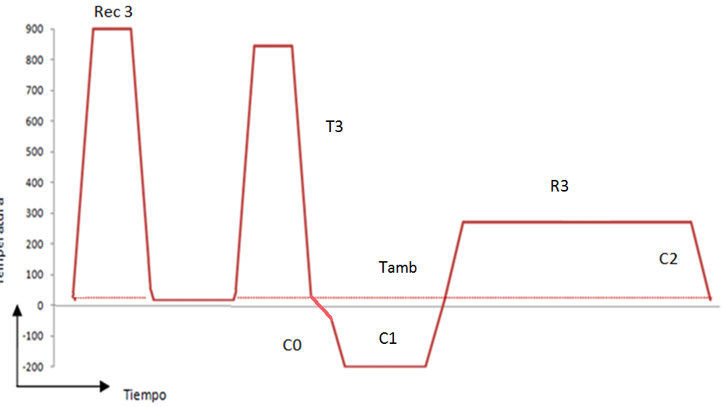
Temperatura
Tiempo
C0
R3
C1
Tamb
T3

Figura 3.11 Grafico Temperatura–Tiempo del tratamiento térmico aplicado al acero O1.
Para la realización de los tratamientos criogénicos se tuvo el inconveniente de no poder controlar gradualmente tanto la temperatura de enfriamiento como la de calentamiento, por lo que se siguió el procedimiento que se describe a continuación:
- Después de haber sujetado las piezas con alambre recocido, las muestras se introdujeron al frasco Dewar, dejándolas enfriar en la parte superior del frasco donde había únicamente nitrógeno gaseoso aproximadamente por tres minutos, tratando así de evitar el choque térmico entre el nitrógeno líquido con las muestras calientes.
34
- Después las piezas fueron sumergidas muy lentamente en el nitrógeno líquido, hasta asegurarse que estuvieran totalmente inmersas.
- Las muestras se dejaron suspendidas dentro del nitrógeno líquido durante 24 horas sin movimiento alguno.
- Transcurridas las 24 horas de enfriamiento, se fueron sacando lentamente hasta el nitrógeno gaseoso, dejando que las piezas se calentaran a esta temperatura aproximadamente durante tres minutos.
- Por último las muestras se dejaron calentar a temperatura ambiente.
Para el tratamiento de revenido de los tres tipos de acero se siguió la metodología que se detalla a continuación:
El tratamiento de revenido se realizó a sólo dos tipos de muestras de cada acero:
- Una de ellas contaba con el tratamiento de templado más el tratamiento criogénico
- La segunda solo se encontraba con el tratamiento de templado.
Esta etapa del tratamiento se llevó a cabo en el horno Fisher Scientific sometiendo a las piezas a una temperatura de 275 ºC con una duración de tres días.
Al finalizar el tratamiento se dejaron enfriar a temperatura ambiente fuera del horno.
3.2.4 Mediciones de dureza.
Las medidas de dureza fueron determinadas con un durómetro digital BUEHLER – MACROMET 3 mediante el ensayo de penetración, aplicando una carga de 150 Kg con un indentador de punta de diamante, leyendo posteriormente por lectura directa el valor de dureza en la escala Rockwell C. En la figura 3.12 se muestra una fotografía del durómetro utilizado.

35
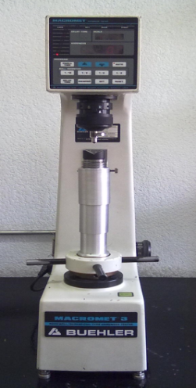
Figura 3.12 Durómetro utilizado en la caracterización de la dureza.
Este ensayo de penetración fue aplicado a las 5 muestras de cada acero que corresponden a: condición de llegada (pieza recocida,1), a la salida del temple (2), a la salida del temple – tratado criogénicamente (3) , después de temple – tratamiento criogénico – revenido (4) y a la salida de temple – revenido (5). El valor dado corresponde al promedio de 6 medidas realizadas.
Todos los ensayos de dureza fueron aplicados sobre una de las caras de la pieza, después de haber sido lijadas con papel lija Nº 500, para eliminar el óxido o arena adherida a la pieza en cada una de las etapas del tratamiento térmico.
3.2.5 Pruebas electroquímicas.
1) Preparación de superficie.
Para realizar las pruebas electroquímicas, se procedió a preparar las piezas de tal manera que se procurara la mejor medición durante las mismas. En seguida se enlistan los pasos que se realizaron para su preparación:
a) Cada pieza fue preparada lijando de una de sus caras con papel abrasivo de granulometría 220,320, 500, 600 y 1000 sucesivamente.

36
b) En seguida se les dio un acabado espejo con ayuda de una máquina de pulido empleada para realizar metalografías, a una velocidad de 200 rpm, utilizando para ello lubricante y alúmina de 1µm en suspensión acuosa. Este acabado tuvo la finalidad de asegurar una superficie lo menos rugosa posible para eliminar zonas donde se concentrara el proceso de oxidación del metal y así obtener el mejor registro de datos posibles.
2) Preparación del electrolito.
- El cálculo para la composición del sulfato sódico se muestra a continuación.
Peso molar:
- ${Na}_{2}{SO}_{4}$ = 2 (22.98) + 32.065 + 4 (15.99)
- ${Na}_{2}{SO}_{4}$ = 141.985 gramos / mol
La solución a ocupar será de concentración 0.1 molar:
  - 0.1 molar = 0.1 mol / 1 litro, por lo tanto:
Para 1 Litro Na2 SO4 con (0.1 mol)
- $0.1 \frac{ mol}{1 Litro} x \frac{141.985 gramos}{1 Mol}=14.1985 gramos de {Na}_{2}{SO}_{4} en 1 Litro de agua$
3) Montaje de las probetas.
Teniendo las piezas preparadas y listas, se colocó cada una dentro de una probeta especial para este tipo de estudios electroquímicos como se muestra en la figura 3.13, usando un empaque entre la pieza y la tapadera para evitar filtraciones del sulfato sódico (Na2SO4 electrolito).

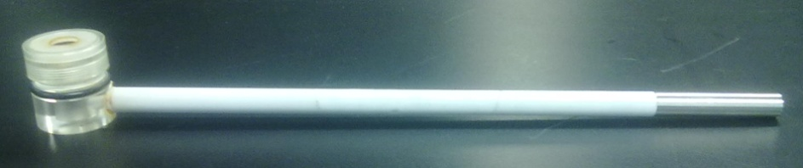
Figura 3.13 Probeta utilizada para las pruebas electroquímicas.
37
Después haber realizado el montaje de las piezas se prosiguió a realizar el arreglo electroquímico, el cual consistía en un arreglo de tres electrodos; el electrodo de trabajo (la muestra del acero de herramienta), el electrodo de referencia (sulfatos saturado) y el electrodo auxiliar (barrita de grafito). Una vez realizado el arreglo se vertió el electrolito (sulfato sódico 0.1 molar) en vasos de precipitados que contenían las probetas, asegurándose que la disolución cubriera por completo el área expuesta de la pieza.
4) Secuencia de pruebas electroquímicas.
Las pruebas realizadas para obtener los valores de la Rp, así como la obtención de los resultados de impedancia y curvas de polarización (únicamente al final del ensayo), se realizaron con la ayuda de un software comercial con el nombre de Sequencer – Gill AC. Los parámetros para las pruebas de LRP se muestran en la figura 3.14.
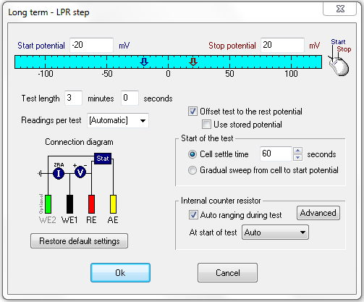
Figura 3.14 Parámetros utilizados para las pruebas electroquímicas de resistencia a la polarización.

38
Para las pruebas de impedancia se ocuparon los parámetros mostrados en la figura 3.15.
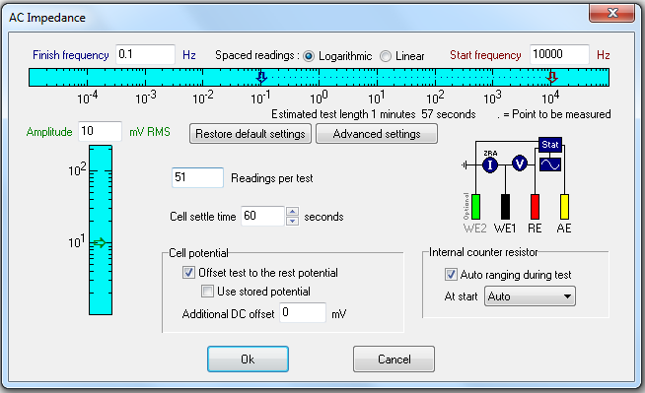
Figura 3.15 Parámetros utilizados para las pruebas electroquímicas de impedancia.
Las pruebas y mediciones se realizaron conjuntamente para cada acero:
Se tomaron las cinco muestras correspondientes a cada una de las etapas del tratamiento térmico del acero D2, colocándolas en vasos de precipitados independientemente, y sumergiéndolas en el sulfato sódico. Se esperó diez minutos para lograr una estabilización y obtener el potencial de reposo.
A continuación se realizo primeramente la prueba de LRP seguida por la de impedancia electroquímica para cada una de las muestras del acero. Las mediciones se realizaron cada dos días durante nueve días,
Realizando el noveno día una prueba adicional a cada una de las piezas. Esta prueba fue una curva de polarización, necesaria para evaluar la respuesta electroquímica a valores muy catódicos (-1000 mV) y anódicos de polarización (+1500 mv) con una velocidad de barrido de 10 mV/min.
Esta misma secuencia se mantuvo para el grupo de las muestras del acero A2 y O1.
39
3.2.6 Preparación metalográfica.
Se procedió a realizar la metalografía a cada muestra de los aceros que fueron sometidos a las pruebas electroquímicas, realizando el procedimiento establecido para una metalografía y descrito a continuación:
- Corte de la pieza (esta ya se había realizado con anterioridad en la cortadora de precisión para obtener las piezas a utilizar en durante todo el experimento).

- Desbaste la pieza: esto para aseguras que las caras de la pieza fueran totalmente planas.

- Lijado de la pieza; cada una de la piezas se lijó con la siguiente secuencia de papel abrasivo: primero un papel de Nº220, segundo un papel Nº 320, tercero un papel Nº 500, cuarto un papel Nº 600 y por ultimo un papel del Nº 1000.

- Pulido de la muestra: cada una de las muestras se pulió con ayuda de una máquina de pulido para metalografías a 200 rpm utilizando lubricante y alúmina de 1µm en solución acuosa, asegurándose que se tuviera un acabado espejo.

- Ataque químico: se utilizó nital al 2% para oxidar la superficie de las piezas y así hacer posible la visualización de la microestructura, con excepción de algunas piezas que presentaban una mayor resistencia al nital de 2%, por lo que se tuvo que recurrir al uso de nital al 5% para obtener los mismos resultados, con tiempos de 5 y 10 segundos.

- Visualización de la microestructura: la caracterización microestructural se realizó utilizando un microscopio óptico Albiz que dispone de hasta 1000 aumentos de resolución figura 3.16.
40
Las imágenes de las microestructuras se lograron realizar con una cámara digital (Olimpus) utilizando dos aumentos (500X y 1000X), con el fin de poder comparar los resultados obtenidos con los registrados en la literatura.
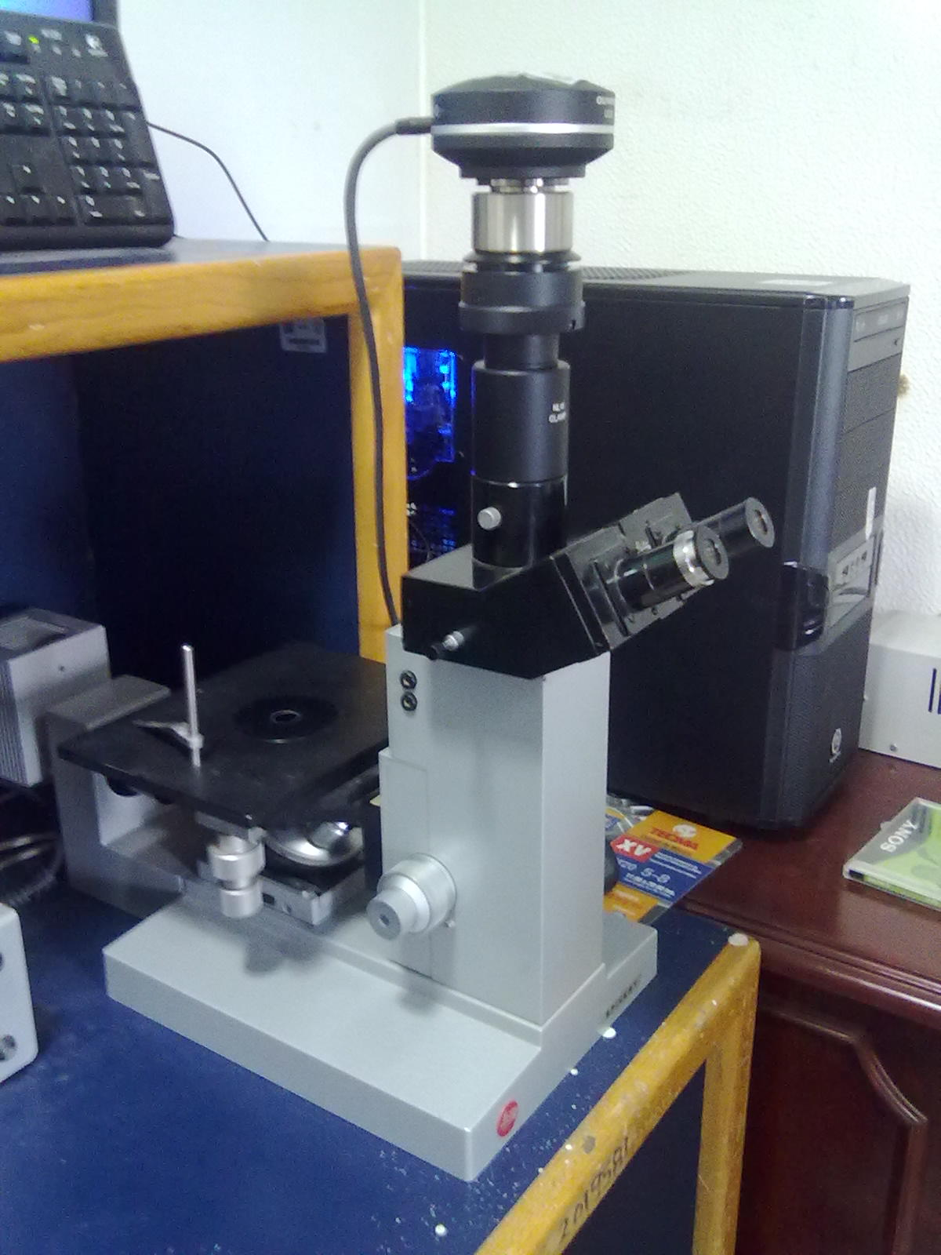

Figura 3.16 Microscopio óptico utilizado para visualizar las microestructuras.

41

CAPITULO 4
RESULTADOS Y ANALISIS
4.1 Análisis químico de los aceros de herramienta.
- Los resultados del análisis químico para el acero A2 se presentan en la Tabla 4.1.
Tabla 4.1 Composición química del acero A2
C | Mn | Si | Cr | Mo | V
0.931 | 0.715 | 0.356 | 4.142 | 0.772 | 0.215

Comparando los resultados del análisis químico con los obtenidos de la literatura Tabla 4.2, se puede observar que los valores son muy aproximados, teniendo como mayor variación al Cr, seguido del Mo y por último el Mn.
Tabla 4.2 Composición química nominal del acero A2 (%)
C | Mn | Si | Cr | Mo | V
1.0 | 0.85 | 0.30 | 5.25 | 1.10 | 0.25

- Los resultados del análisis químico para el acero D2 se presentan en la Tabla 4.3.
Tabla 4.3 Composición química del acero D2
C | Mn | Si | Cr | Mo | V
1.476 | 0.232 | 0.287 | 11.382 | 0.724 | 0.706

Al comparar estos resultados del análisis químico con los obtenidos de la literatura (Tabla 4.4) se puede apreciar que la diferencia entre ambos es muy pequeña.

43

Tabla 4.4 Composición química nominal del acero D2.
C | Mn | Si | Cr | Mo | V
1.55 | 0.35 | 0.35 | 11.50 | 0.80 | 0.80

- Los resultados del análisis químico para el acero O1 se presentan en la Tabla
4.5 la cual se muestra a continuación:
Tabla 4.5 Composición química del acero O1
C | Mn | Si | Cr
0.28 | 1.177 | 0.245 | 0.479

Comparando los resultados obtenidos del análisis químico con los conseguidos en la literatura Tabla 4.6, se puede apreciar que en este tipo de acero existe una gran variación en el porcentaje de C, por lo que quizás esta variación se presentó debido a la pérdida que sufrió la muestra durante el tratamiento de recocido (descarburización). En cuanto a los otros elementos se observa que los porcentajes son muy aproximados.
Tabla 4.6 Composición nominal del acero O1.
C | Mn | Si | Cr
0.95 | 1.25 | 0.30 | 0.50

4.2 Caracterización microestructural.
El estudio realizado mediante microscopia óptica para los aceros de herramienta, consistió en determinar las diferencias existentes entre los dos tipos de tratamiento térmico, temple – criogénico – revenido y temple – revenido, para los tres tipos de aceros.

44
4.2.1 Análisis metalográfico del acero A2.
Se caracterizó microestructuralmente al acero A2 al término de los tratamientos térmicos: a) temple - criogénico – revenido y b) temple - revenido.
En las figuras 4.1 y 4.2, se muestran las microestructuras realizadas a un aumento de 500X de resolución para ambos tratamientos térmicos, indicando el reactivo y tiempo de ataque usados para su visualización.

Figura 4.1 Microestructura del Acero A2 a 500X; Temple - Criogénico – Revenido. Reactivo de ataque nital al 5%; tiempo de ataque 5 segundos

45

Figura 4.2 Microestructura del Acero A2 a 500X; Temple – Revenido. Reactivo de ataque nital al 5%; tiempo de ataque 5 segundos

Al observar ambas microestructuras se puede apreciar una clara diferencia la cual consiste en varios elementos como:
El acero con el tratamiento clásico de temple - revenido al parecer tiene una estructura más fina compuesta por martensita revenida.
El acero que se sometió al tratamiento temple-criogénico-revenido presenta una estructura un poco menos fina con un matriz de martensita revenida, la cual contiene unos precipitados de diminuto tamaño de color negro, distribuidos de una manera homogénea.
En seguida se ilustran en las Figuras 4.3 y 4.4 las microestructuras obtenidas a un aumento de 1000x de resolución para los mismos tratamientos térmicos, indicando el reactivo y tiempo de ataque usados para su revelación.

46
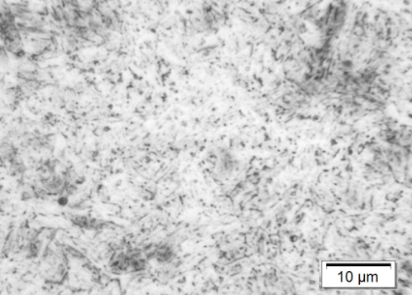
Figura 4.3 Microestructura del Acero A2 a 100X; Temple - Criogénico – Revenido. Reactivo de ataque nital al 5%; tiempo de ataque 5 segundos

Figura 4.4 Microestructura del Acero A2 a 100X; Temple – Revenido. Reactivo de ataque nital al 5%; tiempo de ataque 5 segundos

47
Al realizar la comparación de ambas microestructuras se puede observar lo siguiente:
En el acero tratado criogénicamente se obtiene una matriz de martensita clara con pequeños precipitados homogéneamente distribuidos a lo largo de la muestra, así como una precipitación de pequeñas partículas color negro.
Y en el acero sin tratamiento criogénico se aprecia una microestructura con matriz de martensita revenida, así como una distribución de carburos de elementos aleantes por toda la matriz y sin precipitados como los presentes en el acero sometido al tratamiento criogénico.
Por lo que se puede concluir que al aplicar el tratamiento criogénico a este tipo de acero este contribuye a una eliminación total de los carburos formados por los elementos aleantes (esferoidita) en el material, así como una formación de precipitados de una fase los cuales se distribuyen de una manera bastante homogénea en toda la matriz.

4.2.2 Análisis metalográfico del acero D2.
De forma similar se caracterizó microestructuralmente el acero D2 con los mismos tratamientos térmicos anteriores: tratamiento criogénico adicional y tratamiento de temple y revenido.
Las Figuras 4.5 y 4.6 muestran las microestructuras realizadas a un aumento de 500x de resolución de ambos tratamientos térmicos, indicando el reactivo y tiempo de ataque utilizados para su revelación.

48
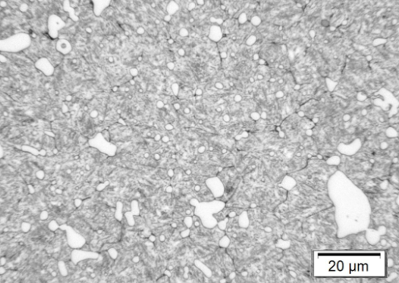
Figura 4.5 Microestructura del Acero D2 a 500X; Temple - Criogénico – Revenido. Reactivo de ataque nital al 5%; tiempo de ataque 10 segundos
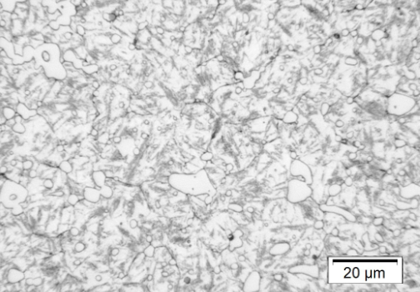
Figura 4.6 Microestructura del Acero D2 a 500X; Temple – Revenido. Reactivo de ataque nital al 5%; tiempo de ataque 5 segundos

49
Al observar ambas microestructuras se aprecia una clara diferencia entre las dos la cual se caracteriza en lo siguiente:
El acero con un tratamiento criogénico presenta una estructura mucho más fina con matriz martensitica con una distribución aparentemente homogénea de carburos de elementos aleantes contenidos en el acero de forma alargada, mientras que el acero sin el tratamiento criogénico muestra una matriz de martensita revenida con una estructura menos fina, la cual contiene de la misma forma la distribución de los carburos de elementos aleantes.
En seguida se ilustran en las Figuras 4.7 y 4.8 las microestructuras realizadas a un aumento de 1000x de resolución para ambos tratamientos térmicos, indicando el reactivo y tiempo de ataque usados para su revelación.


Figura 4.7 Microestructura del Acero D2 a 100X; Temple –Criogénico – Revenido. Reactivo de ataque nital al 5%; tiempo de ataque 10 segundos.

50
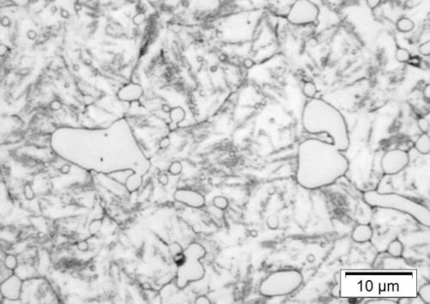
Figura 4.8 Microestructura del Acero D2 a 100X; Temple – Revenido. Reactivo de ataque nital al 5%; tiempo de ataque 5 segundos

Al apreciar las microestructuras a una mayor resolución se observan más claramente las diferencias entre ambas estructuras, observando claramente una estructura mucho más fina cuando se aplica un tratamiento criogénico además de una eliminación casi total de austenita retenida.
A pesar de la refinación del grano y eliminación en mayor cantidad de austenita retenida, el tratamiento criogénico no influyo en la distribución y forma de los carburos de elementos aleantes (esferoidita) como lo fue para el acero A2.
4.3.3 Análisis metalográfico del acero O1.
La caracterización microestructural del acero O1 con los mismos tratamientos térmicos se muestran a continuación. Las Figuras 4.9 y 4.10 muestran las microestructuras realizadas a un aumento de 200x de resolución de ambos tratamientos térmicos, indicando el reactivo y tiempo de ataque utilizados para su revelación.

51
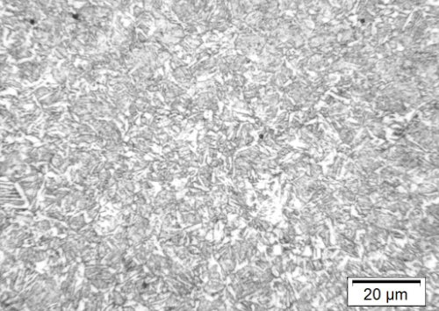

Figura 4.9 Microestructura del Acero O1 a 500X; Temple - Criogénico – Revenido. Reactivo de ataque nital al 2%; tiempo de ataque 5 segundos


Figura 4.10 Microestructura del Acero O1 a 500X; Temple – Revenido. Reactivo de ataque nital al 2%; tiempo de ataque 5 segundos
52
Comparando la microestructura para ambos tratamientos térmicos se puede decir que si existe una notoria diferencia las cual consiste en lo siguiente:
El acero que fue sometido al tratamiento criogénico presenta una matriz de martensita revenida con una mínima cantidad de austenita retenida, además de una distribución de precipitados de tamaño pequeño homogéneamente. Mientras tanto, el acero sin el tratamiento criogénico ilustra una matriz de martensita con diminutos y pocos precipitados dentro de ella.
Debe hacerse notar que el acero O1 no presentó ningún tipo de carburos de elementos aleantes, debido a que es un acero de baja aleación por lo que éstos son mejor disueltos en toda la matriz del acero.
A continuación se ilustran en las Figuras 4.11 y 4.12 las microestructuras realizadas a un aumento de 1000x de resolución para ambos tratamientos térmicos, indicando el reactivo y tiempo de ataque usados para su revelación.

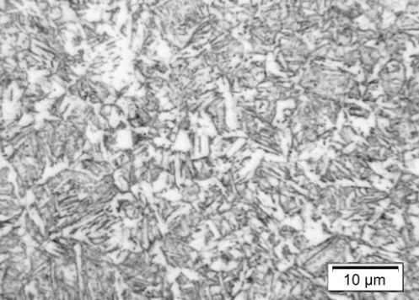
Figura 4.11 Microestructura del Acero O1 a 100X; Temple - Criogénico – Revenido. Reactivo de ataque nital al 2%; tiempo de ataque 5 segundos
53

Figura 4.12 Microestructura del Acero O1 a 100X; Temple – Revenido. Reactivo de ataque nital al 2%; tiempo de ataque 5 segundos

Al observar las microestructura a una mayor resolución se puede apreciar que cuando se somete este tipo de acero al tratamiento criogénico la microestructura muestra una más clara formación de la matriz de martensita revenida, con una mínima porción de austenita retenida y una pequeña cantidad de diminutos carburos blancos de los elementos aleantes. Mientras que el acero con el tratamiento temple – revenido muestra una matriz de martensita revenida, aunque no se nota claramente la forma acicular que caracteriza esta fase además de que se aprecia una mayor cantidad de austenita retenida dentro de la matriz.
Después de haber analizado a detalle las microestructuras para los tres tipos de aceros, al ser sometidos a estos dos diferentes tratamientos térmicos, se puede resumir que cuándo se aplica el tratamiento criogénico:

54
- Se obtiene una pequeña refinación de la estructura.
- Se presenta una mejor distribución y disolución de los carburos constituidos por los elementos aleantes.
- Se precipitan pequeñas partículas de carbono dentro de la matriz.
- Se logra una mayor cantidad de transformación de la austenita retenida
Las anteriores características no se presentaron en el tratamiento clásico de temple – revenido.
4.3 Estudio de la dureza y la resistencia a la corrosión.
En este apartado se presentan los resultados obtenidos por cada uno de los aceros A2, D2 y O1 de dureza y la resistencia a la corrosión, en cada una de las etapas de los tratamientos térmicos realizados.
4.3.1 AceroA2.
A continuación se muestran los resultados de la dureza para cada una de las etapas tanto para el tratamiento de temple – criogénico – revenido como para el tratamiento de temple – revenido.
4.3.1.1 Dureza.
Se realizó para el acero A2, la medida de la dureza mediante el ensayo de penetración en condición de: recocido, a la salida del temple, a la salida del tratamiento temple-criogénico, al final del tratamiento temple – criogénico – revenido y a la salida del tratamiento de temple – revenido. Los resultados obtenidos en la dureza para cada una de las muestras se presentan a continuación en la figura 4.13.

55
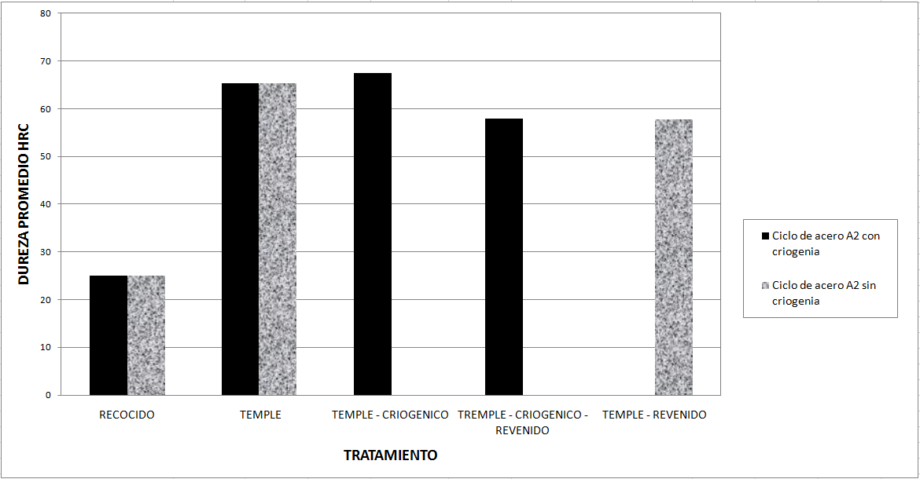
Figura 4.13 Resultados (promedio) de la dureza obtenida a la salida de cada una de las etapas del tratamiento térmico para el acero A2.
Al analizar los resultados obtenidos, se observa que se presenta un aumento en la dureza después de realizar el tratamiento criogénico, de 65.3 HRC dureza obtenida en el temple a 67.5 HRC, esto es aproximadamente 2 HRC.
Este hecho podría atribuirse a que después de aplicado el tratamiento criogénico la microestructura presenta una transformación mayor de la austenita retenida a martensita, así como una refinación del grano, como se puede observar en la figura 4.3.
Al finalizar el tratamiento térmico se logra apreciar que después del revenido en el acero sometido al tratamiento criogénico la dureza disminuye de un 67.5 HRC a un valor de 57.9 HRC, mientras que al acero que fue sometido al tratamiento clásico de temple y revenido, la dureza disminuye de un 65.3 HRC a un valor de 57.8 HRC.

56
Comparando estos resultados se logra observar que al final de los dos tratamientos la dureza entre ambos es prácticamente la misma. Aun después de obtener un incremento de la dureza a la salida del tratamiento criogénico, la dureza final del revenido es igual a la dureza obtenida al final del tratamiento de temple y revenido. Aunque se debe de tener claro que ocurrió un cambio en la microestructura del acero al ser tratado criogénicamente, lo cual pudo cambiar algunas otras propiedades mecánicas y electroquímicas del material, como se analizará más adelante.
4.3.1.2 Velocidad de la corrosión.
Para el acero A2 se realizó la estimación en la velocidad de corrosión en cada una de las etapas del tratamiento térmico mediante dos técnicas distintas, una de ellas es la resistencia a la polarización (Rp) y la otra una aproximación mediante la corriente de corrosión en el sistema (icorrosión) obtenida a partir de la extrapolación de Tafel. Los resultados obtenidos para la velocidad de corrosión se muestran en la figura 4.14 en mm/año de pérdida de material.
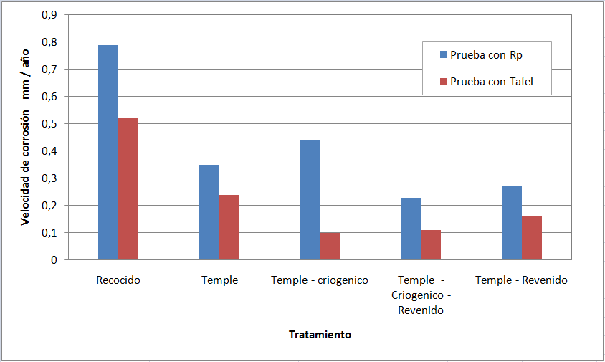
Figura 4.14 Resultados obtenidos mediante las dos técnicas electroquímicas para estimar la velocidad de corrosión en el material A2.
57
Al analizar los resultados del grafico anterior se puede decir que al realizar el revenido en el acero con el tratamiento temple-criogénico la resistencia a la corrosión disminuye en la prueba de Rp, mas no así para la prueba de Tafel, a pesar de esto, cuando se compara el resultado de ésta muestra con la del tratamiento de temple-revenido se aprecia que la resistencia a la corrosión es ligeramente mayor en ambas pruebas electroquímicas, mostrando una diferencia al final de estos dos últimos tratamientos de 0.05 mm/año en las dos pruebas.
Otra manera de estudio para evaluar si al realizar el tratamiento de temple – criogénico – revenido en el acero A2, mejora la resistencia a la corrosión, se analizará la respuesta de los gráficos obtenidos mediante las pruebas de impedancia electroquímica y la curva de polarización al final de ambos tratamientos térmicos.
En la figura 4.15 se presentan las curvas de polarización obtenidas del último día de las pruebas para los estados del acero A2.
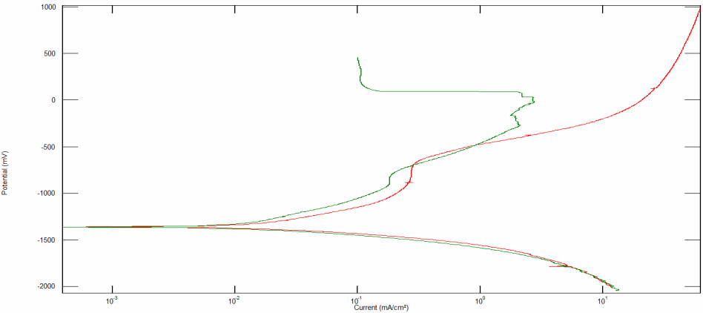
Log I i I (mA/cm²)
Potencial (mV)
---Temple – Criogénico -Revenido
--- Temple - Revenido

Figura 4.15 Curva de polarización para los estados del acero A2.
58
Al analizar el gráfico anterior se puede apreciar una clara diferencia entre ambos tratamientos en la zona anódica, ya que mientras el acero que recibió el tratamiento temple-revenido muestra una tendencia de oxidación constante, inclusive a grandes potenciales. Alrededor de los -800 mV (vs. ECS) se presenta una zona pequeña de pasivación (auto-protección del metal base) que se disuelve a potenciales más anódicos que -600 mV. Sin embargo, al observar el comportamiento de la muestra de temple-criogénico-revenido, se observa que en todo momento registró menores salidas de corriente a lo largo de toda la zona anódica; más aún, a potenciales cercanos a 0 volts, se registro una clara pasivación total que indica una alta resistencia a la corrosión. Este comportamiento es consistente con los datos de Vcorr presentados por la Figura 4.14.
Por otro lado se presenta el gráfico de Nyquist mostrado en la figura 4.16 obtenido mediante la técnica de espectroscopia de impedancia electroquímica (EIS) al final de ambos tratamientos térmicos.
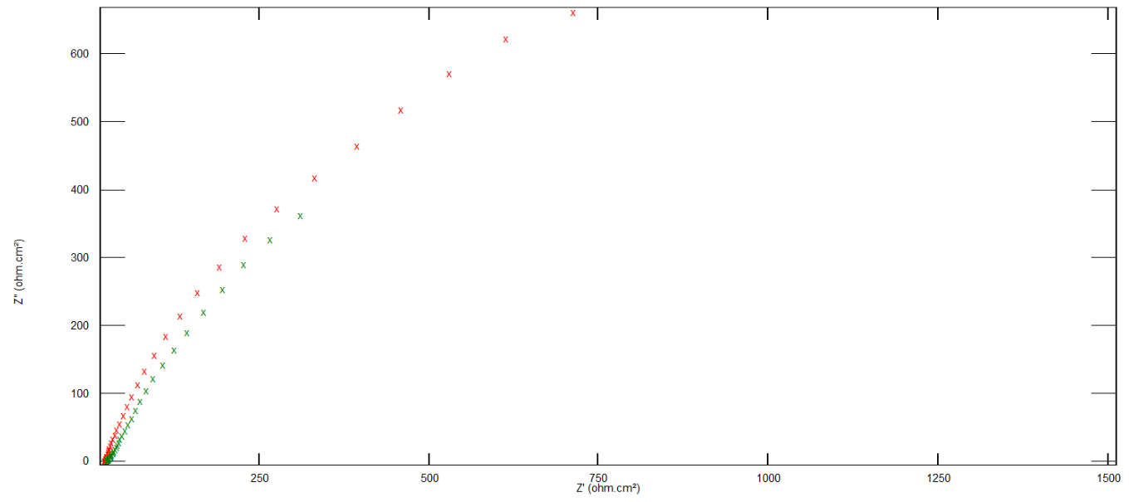
Z’ (ohm.cm²)
Z” (ohm. cm²)
X Temple – Criogénico -Revenido
X Temple - Revenido

Figura 4.16 Diagrama de Nyquits para los estados de temple-criogénico-revenido y temple-revenido del acero A2. 59
Este diagrama muestra los datos registrados el último día de las pruebas electroquímicas, donde se puede observar la diferencia existente entre ambas condiciones, mientras que el acero con el tratamiento de temple - revenido presenta una tendencia de cerrar un poco más rápido el semicírculo sobre la parte real de la impedancia, que el acero que recibió el tratamiento temple – criogénico – revenido, lo cual es evidencia que este último sistema presenta una mayor resistencia a la corrosión.
En la figura 4.17 se muestra el diagrama de Bode para los mismos tratamientos del acero, igualmente obtenido mediante la técnica de espectroscopia de impedancia electroquímica (EIS).
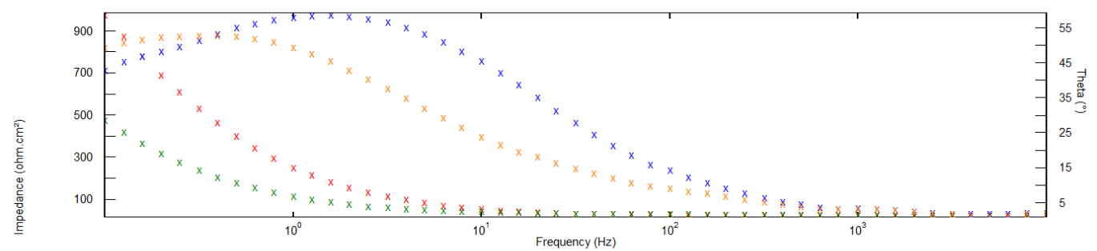
Theta (º)
Frecuencia (Hz)
Impedancia (ohm. cm²)
Bode: f – Impedancia
XTemple – Criogénico – Revenido.
X Temple – Revenido
Bode: f – Angulo de fase
XTemple – Criogénico – Revenido.
X Temple – Revenido

Figura 4.17 Diagrama de Bode en escala logarítmica para los estados de temple-criogénico-revenido y temple-revenido del acero A2.
60
Al analizar el grafico de Bode de impedancia se observa que el acero que recibió el tratamiento de temple-criogénico-revenido presenta una impedancia aproximada de 950 ohm/cm², esto es, 450 ohm/cm² más que el acero con temple-revenido (siendo un sistema más pasivo), el cual indica una impedancia de 500 ohm/cm², lo que se corrobora al comparar los valores de los ángulos para ambos tratamiento que son de 42º y 47º correspondientemente, sabiendo que al aumentar el valor del ángulo se muestra una mayor presencia del procesos corrosivo.
4.3.2 Acero D2.
A continuación se muestran y discuten los resultados de dureza obtenidos para el acero D2 en cada una de las etapas de los dos tratamientos térmicos, analizando el resultado obtenido al final de éstos.
4.3.2.1 Dureza.
Para el acero D2 se realizó la medida de la dureza mediante el ensayo de penetración en cada uno de las etapas del acero, esto es, en condición de recocido, a la salida del temple, después del tratamiento criogénico y después de haberles realizado el ciclo completo. Los resultados obtenidos en la dureza para cada una de las muestras se presentan a continuación en la figura 4.18.

61
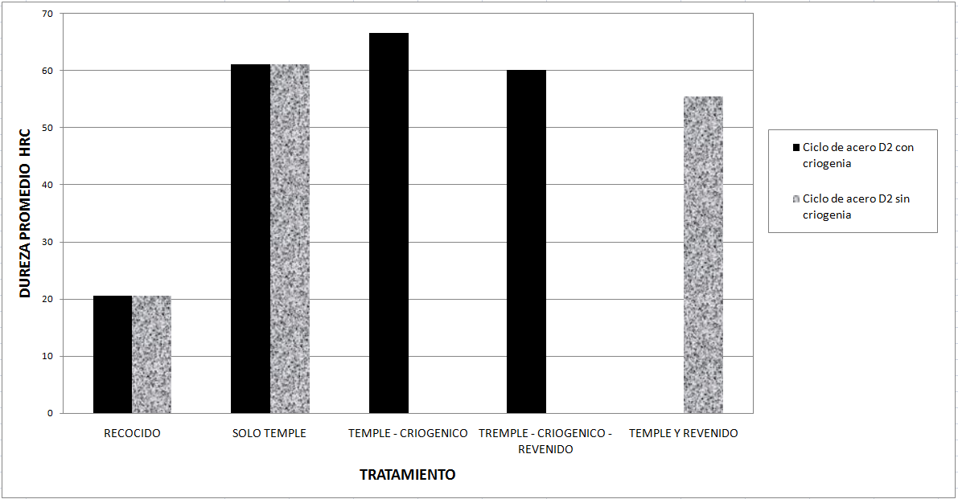
Figura 4.18 Resultados promedios de la dureza obtenidas a la salida de cada una de las etapas del tratamiento térmico para el acero D2.
Al analizar los resultados obtenidos, se observa un aumento muy significativo en la dureza después de someter al acero a un tratamiento de temple-criogénico, resultando en un aumento de aproximadamente 5.5 HRC con respecto al obtenido a la salida del temple. Este aumento puede atribuirse a que en el análisis de la microestructura, este acero mostró una refinación clara del gano así como una transformación casi total de la austenita a martensita.
Al finalizar el tratamiento térmico se logra apreciar que después del revenido en el acero sometido al tratamiento criogénico, la dureza disminuye de un 66.6 HRC a un valor de 60.1 HRC, mientras que al acero que fue sometido al tratamiento clásico de temple y revenido, la dureza disminuye de un 61.16 HRC a un valor de 55.5 HRC.
Comparando estos resultados se logra observar que al final de los dos tratamientos la diferencia de la dureza entre ambos es bastante grande, siendo ésta es de aproximadamente 4.5 HRC lo cual es una cifra significativa en el aumento de la dureza del material.
62
La conclusión que se puede hacer con respecto a los datos obtenidos, es que, el tratamiento criogénico aplicado a este acero proporciona excelentes resultados con respecto al aumento de la dureza, y a pesar de ser sometido al revenido, la dureza mantiene un valor aproximado al del valor que se tiene cuando a la pieza se le realiza el temple. Estos resultados indican que este material tiene gran potencial de aplicación de alta dureza en diferentes rangos de temperatura.
4.3.2.2 Velocidad de corrosión.
Para el acero D2 se realizó la estimación en la velocidad de corrosión de igual forma que las obtenidas para el acero A2. Los resultados obtenidos para la velocidad de corrosión se muestran en la figura 4.19 mostrando los mm/año de pérdida de material.

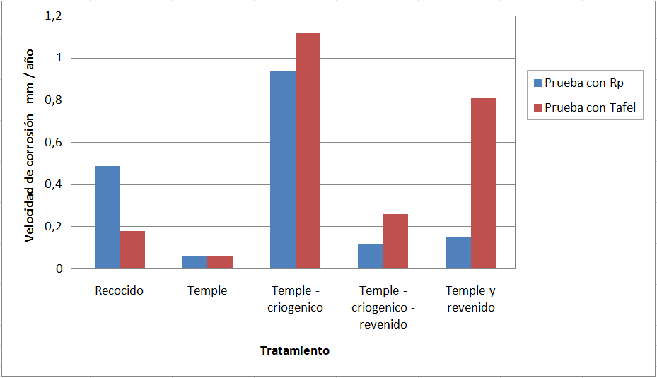
Figura 4.19 Resultados obtenidos mediante las dos técnicas electroquímicas para estimar la velocidad de corrosión del acero D2.

63
Al analizar los resultados del gráfico anterior se puede decir que al realizar el revenido en el acero con el tratamiento temple - criogénico la resistencia a la corrosión se ve altamente beneficiada mediante ambas pruebas electroquímicas, y cuando se compara el resultado de ésta con la obtenida al final del tratamiento clásico de temple - revenido se aprecia que la velocidad de corrosión es ligeramente menor en la prueba de Rp, y prácticamente la mitad en el análisis de extrapolación de Tafel mostrando una diferencia al final de ambos tratamientos de 0.55 mm/año.
Por último se puede observar que el estado con mayor resistencia a la corrosión es cuando al acero ha sido solamente templado, y aunque no tiene aplicaciones industriales en esta condición, aun así se debe considerar el resultado obtenido.
Para poder proporcionar un mejor análisis de que el tratamiento criogénico adicional aplicado al acero D2 mejora la resistencia a la corrosión, se analizarán los gráficos obtenidos mediante las pruebas de impedancia electroquímica y la curva de polarización obtenidos el último día de las pruebas para el final de ambos tratamientos térmicos.
En primer lugar se analizarán las curvas de polarización, la cual se presenta en la figura 4.20, mostrando el comportamiento para cada uno de los dos tratamientos térmicos de mayor importancia para este estudio.

64
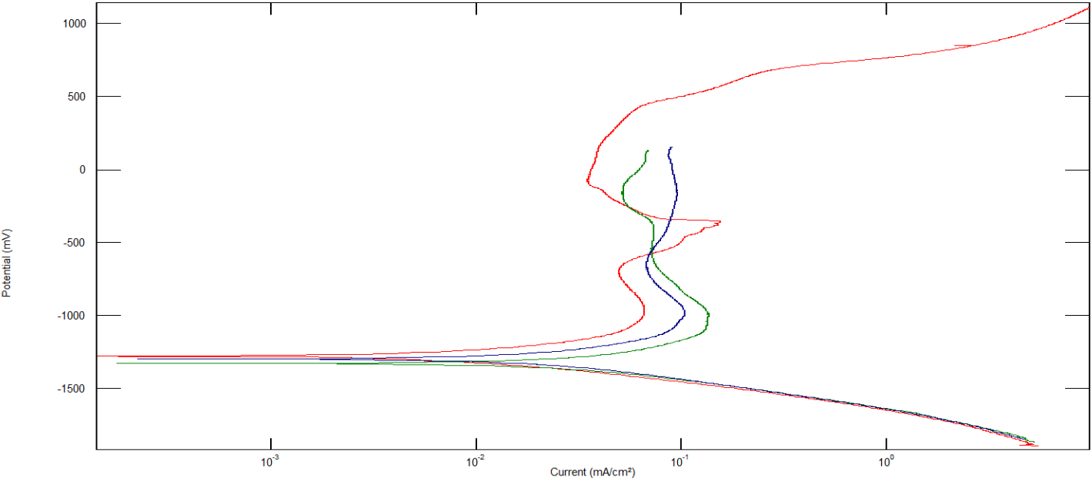
Log I i I (mA/cm²)
Potencial (mV)
---Temple – Criogénico -Revenido
--- Temple – Revenido
---Temple

Figura 4.20 Curvas de polarización para los estados del acero D2.
Es este grafico se puede observar que para los estados finales del acero que fue tratado con temple-criogénico-revenido y el que recibió el tratamiento temple-revenido, su comportamiento es muy similar a potenciales anódicos, ya que ambos a pesar del tiempo y de la polarización aplicada, la corriente de salida de ambos sistemas es prácticamente la misma, es decir, la magnitud de la resistencia a la transferencia de carga son similares. A potenciales más positivos que 0 mV, la curva del sistema temple-criogénico-revenido exhibe una mejor zona pasiva; sin embargo, para efectos globales de protección, los dos sistemas presentan el mismo comportamiento.
Por otro lado, la curva de polarización de tratamiento del temple presenta no sólo las menores densidades de corriente sino también en general un sistema pasivo en casi toda la región anódica, lo que quiere decir, que este tratamiento es el que presenta mejores propiedades de resistencia a la corrosión.
65
Ahora, el análisis se realizará con la ayuda del diagrama de Nyquist el cual se muestra en la figura 4.21, proporcionando una herramienta adicional de comparación.
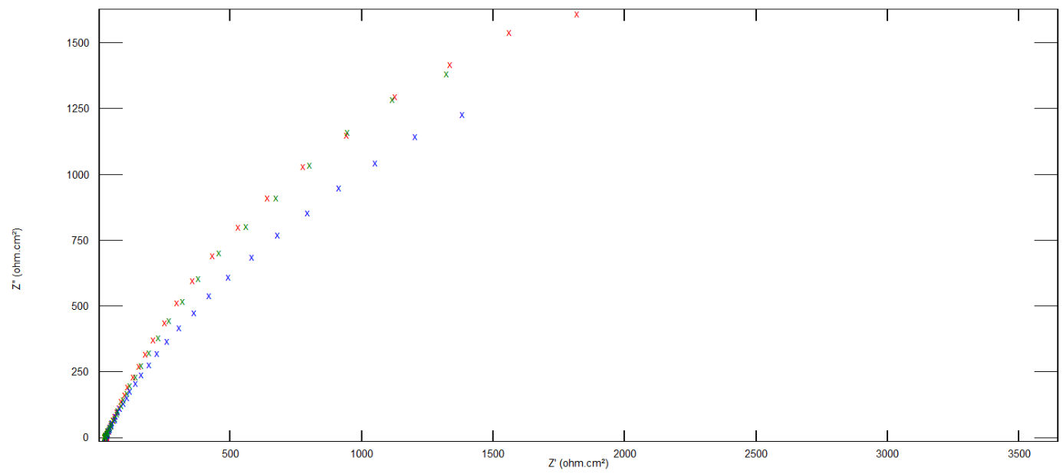
Z’ (ohm. cm²)
Z” (ohm. cm²)
X Temple – Criogénico -Revenido
X Temple – Revenido
XTemple

Figura 4.21 Diagrama de Nyquits para los estados de temple-criogénico-revenido y temple-revenido del acero D2.
En este diagrama se puede observar que el acero sometido al tratamiento de temple-criogénico-revenido presenta una tendencia de un semicírculo más grande del que no lo recibió, siendo esto un indicativo de una mayor resistencia de transferencia de carga, es decir, menor tendencia al proceso de corrosión. Sin embargo, al observar el diagrama de Bode en impedancia total figura 4.22, se aprecia que ambos sistemas proveen la misma magnitud de impedancia a bajas frecuencias, por lo que no hay diferencia electroquímica entre estos dos tratamientos térmicos.
66
Concluyendo tanto de estos gráficos de EIS como del de curvas de polarización, se tiene que ambos tratamientos térmicos presentan los mismos niveles de resistencia a la corrosión. La diferencia electroquímica entre uno y otro es mínima, y como se analizó anteriormente, para efectos de protección el resultado es el mismo.
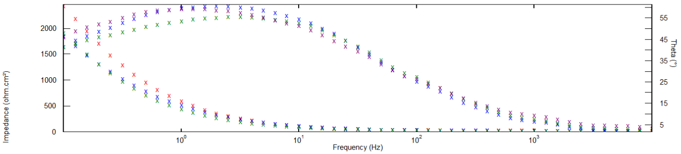
Theta (º)
Frecuencia (Hz)
Impedancia (ohm. cm²)
Bode: f – Impedancia
XTemple – Criogénico – Revenido.
X Temple – Revenido
X Temple
Bode: f – Angulo de fase
XTemple – Criogénico – Revenido.
X Temple – Revenido
XTemple

Figura 4.22 Diagrama de Bode en escala logarítmica para los estados de temple-criogénico-revenido y temple-revenido del acero D2.

Por último cabe mencionar que cuando se observa el diagrama de Bode (f - Impedancia), el estado del acero en condición de temple muestra una superioridad a los tratamientos de temple –criogénico –revenido y temple – revenido en cuanto a los valores de impedancia en aproximadamente 500 ohm/cm² para ambos casos.

67
4.3.3 Acero O1.
A continuación se muestra y discuten los resultados de la dureza obtenidos para el acero O1 en cada una de las etapas de los dos tratamientos térmicos, analizando el resultado obtenido al final para éstos.
4.3.3.1 Dureza.
Para el acero O1 se realizó la medida de la dureza mediante el ensayo de penetración en cada uno de los estados del acero esto es, en condición de recocido, a la salida del temple, después del tratamiento criogénico y después de haberles realizado el ciclo completo.
Los resultados obtenidos en la dureza para cada una de las muestras se presentan a continuación en la figura 4.23.
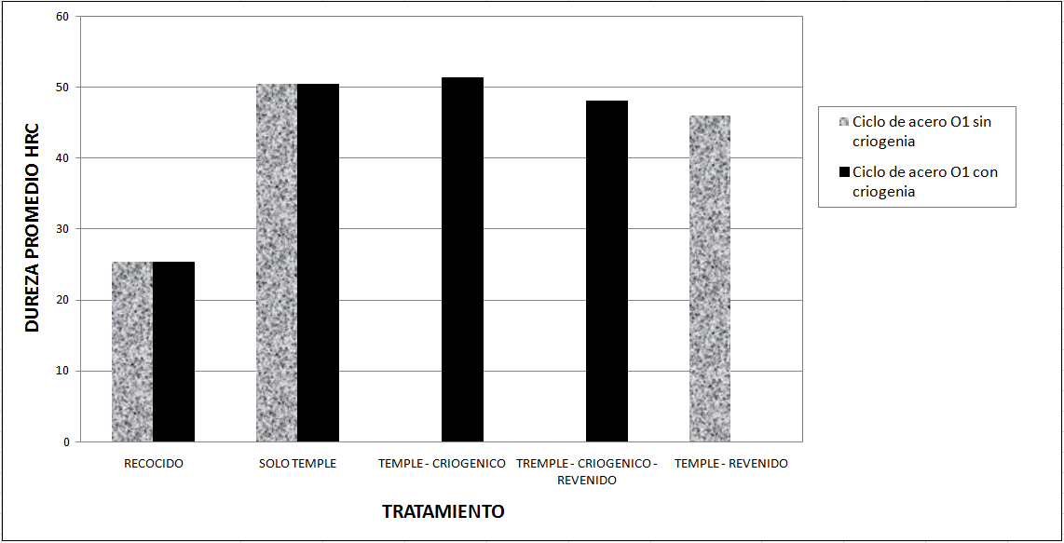
Figura 4.23 Resultados promedios de la dureza obtenidas a la salida de cada una de las etapas del tratamiento térmico para el acero O1.

68
Al analizar los resultados obtenidos, se observa que sucede un aumento muy pequeño en la dureza después de someter al acero a un tratamiento criogénico, obteniendo un aumento en aproximadamente 1 HRC con respecto al obtenido a la salida del temple.
Se debe tomar en cuenta que este acero es de baja aleación contando con un 0.5 de cromo, aún así durante el tratamiento criogénico ocurre tanto una precipitación de diminutas partículas así como una transformación mayor de austenita, realizándose un refinamiento del grano como se analizó en las microestructuras obtenidas y mostradas en las figuras 4.9 y 4.11.
Al finalizar el tratamiento térmico se logra apreciar que después del revenido en el acero sometido al tratamiento criogénico la dureza disminuye sensiblemente de un 51 HRC a un valor un poco bajo con valor de 48 HRC, mientras que al acero que fue sometido al tratamiento clásico de temple y revenido, la dureza disminuye de un 51 HRC a un valor de 46 HRC.
Comparando estos resultados se logra observar que al final de los dos tratamientos la diferencia de la dureza entre ambos es pequeña que es de aproximadamente 2 HRC.
La conclusión que se puede hacer con respecto a estos datos obtenidos, es que, el tratamiento criogénico aplicado al este acero proporciona pocos resultados con respecto al aumento de la dureza, aunque igualmente al modificar la microestructura se pueden obtener buenos resultados en otras propiedades mecánicas.
4.3.3.2 Velocidad de corrosión.
Para el acero O1 se realizó la misma estimación de la velocidad de corrosión que los casos anteriores. Los resultados obtenidos para la velocidad de corrosión se muestran en la figura 4.24 representados por mm/año de pérdida de material.

69
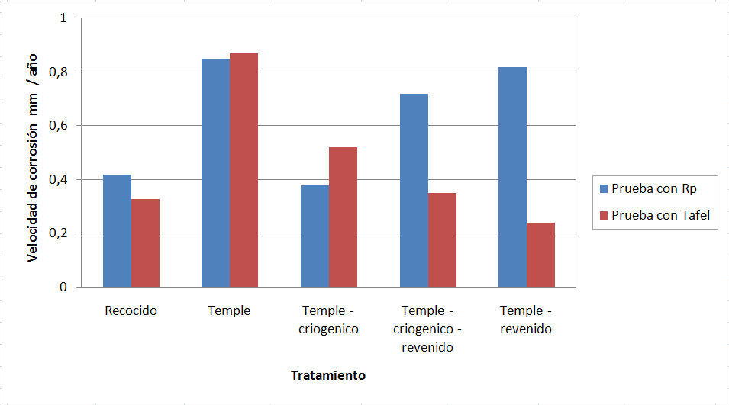
Figura 4.24 Resultados obtenidos mediante las dos técnicas electroquímicas para estimar la velocidad de corrosión en el material O1.
Se puede observar que los resultados de velocidad de corrosión por Rp son mayores casi en todas las etapas comparando con las velocidades de corrosión por Tafel. Para la Resistencia a la polarización el tratamiento temple-criogénico-revenido presenta una menor velocidad de corrosión igual a 0.72 mm/año en comparación con el tratamiento temple-revenido con una velocidad de corrosión de 0.82 mm/año.
La velocidad de corrosión más baja en las etapas del tratamiento fue en el recocido con un valor de 0.42mm/año. Esto respecto a la técnica de Rp. Sin embargo para la prueba de Tafel el comportamiento de la velocidad de corrosión para la etapa de temple-revenido fue menor que la etapa de recocido. Inclusive presenta una menor velocidad de corrosión en comparación con el tratamiento temple-criogénico-revenido.
A continuación se presentan las curvas de polarización para las etapas de temple-criogénico-revenido, temple-revenido y recocido para en acero O1 registradas el ultimo día de la pruebas electroquímicas.

70
En primer lugar se analizarán las curvas de polarización, la cual se presenta en la figura 4.25 mostrando el comportamiento para las etapas con menor registro de velocidad de corrosión en este estudio.
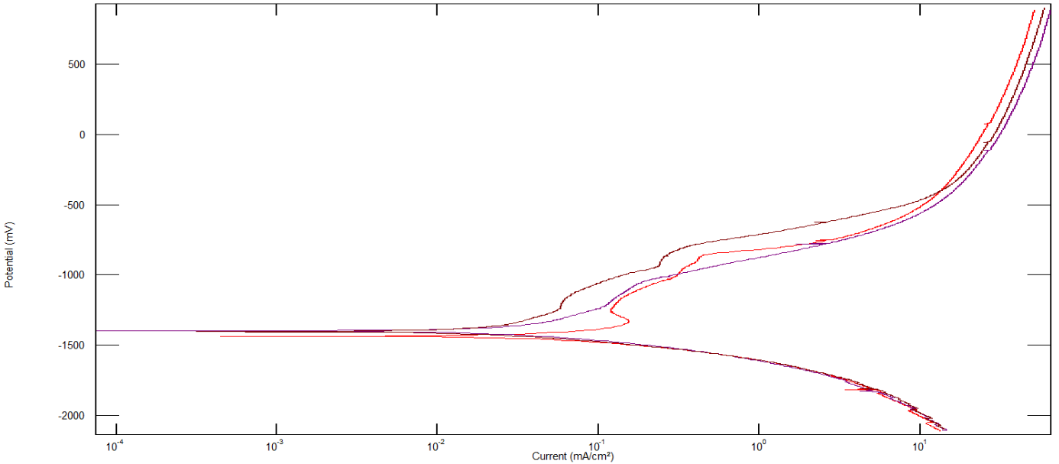
Log I i I (mA/cm²)
Potencial (mV)
--- Temple – Criogénico - Revenido
--- Temple – Revenido
--- Recocido

Figura 4.25 Curvas de polarización para los estados del acero O1.
En este gráfico se puede observar que al comparar las tres etapas del tratamiento térmico éstas presentan una gran similitud ya que estos sistemas siguen una misma tendencia a lo largo de toda la zona anódica. Las diferencias electroquímicas son inexistentes ya que el comportamiento es prácticamente el mismo, lo que quiere decir, que estas muestras al ser polarizadas exhiben el mismo fenómeno de transferencia de carga.
Ahora se analizará el grafico de Nyquist, para poder mostrar una mejor conclusión sobre cuál de los dos tratamientos es el mejor. Este grafico se muestra en la figura 4.26.
71
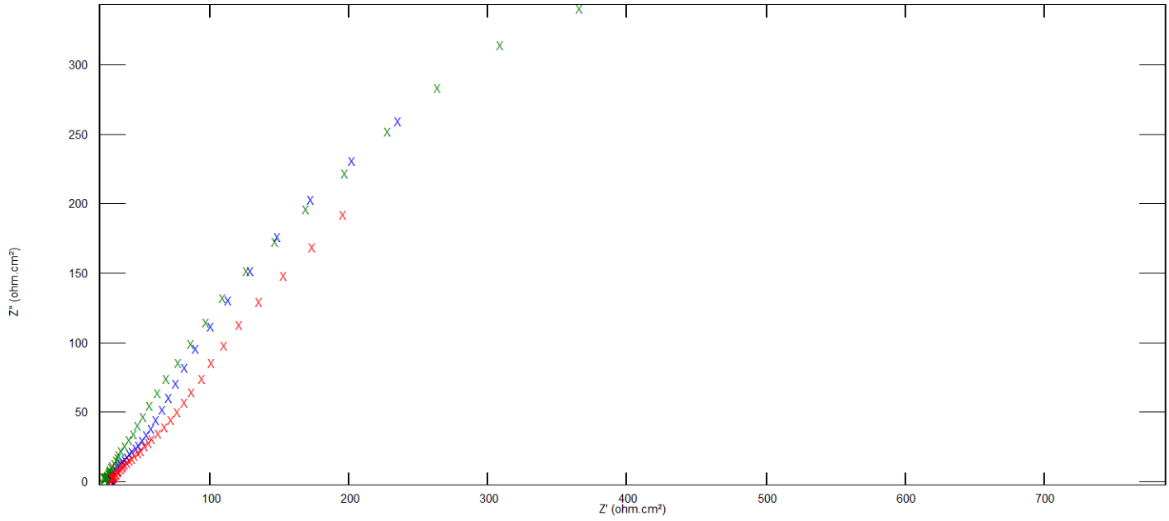
Z’ (ohm. cm²)
Z” (ohm. cm²)
X Temple – Criogénico - Revenido
X Temple – Revenido
X Recocido

Figura 4.26 Diagrama de Nyquits para los estados de temple-criogénico-revenido y temple - revenido del acero O1.
En este diagrama donde se muestra los datos registrados al último día de las pruebas electroquímicas para las etapas del tratamiento térmico, se puede observar que existe una sensible diferencia entre los tres tratamientos, ya que mientras el acero que recibió el tratamiento de temple - revenido muestra una tendencia de cerrar más rápido el semicírculo en comparación con la etapa de temple-criogénico-revenido, la cual registra una mayor resistencia a la transferencia de carga. Mientras que la etapa de recocido presentan una tendencia de tener similar resistencia al proceso corrosivo que la de temple-criogénico-revenido. En conjunto con estos resultados se comparan con el obtenido mediante el diagrama de Bode en impedancia mostrado en la figura 4.27.

72
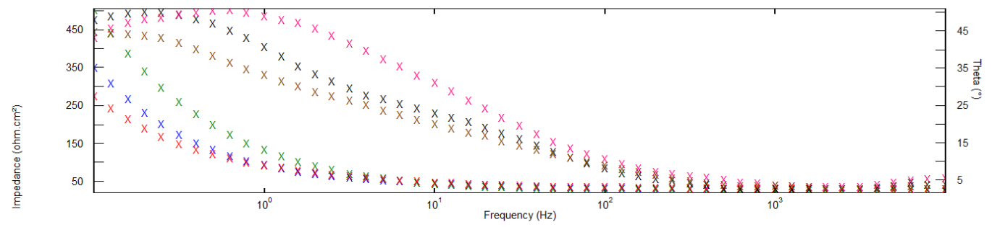
Theta (º)
Frecuencia (Hz)
Impedancia (ohm. cm²)
Bode: f – Impedancia
XTemple – Criogénico – Revenido.
X Temple – Revenido
X Recocido
Bode: f – Angulo de fase
XTemple – Criogénico – Revenido.
X Temple – Revenido
X Recocido

Figura 4.27 Diagrama de Bode en escala logarítmica para los estados de temple-criogénico-revenido y temple-revenido del acero O1.

Al estudiar este diagrama hay que enfocarse en la parte de baja frecuencia ya que es en esta zona es donde se observa la magnitud de la impedancia total del sistema. Al comparar los tres tipos de tratamientos térmicos nuevamente los análisis muestran que el acero sometido al tratamiento de temple-criogénico-revenido presenta una ventaja significativa, registrando una mayor impedancia seguido por el acero recocido y por último la muestra con el tratamiento de temple - revenido, lo que indica un mayor grado de protección (menor velocidad de corrosión) en comparación con estos dos tratamientos térmicos.
Ahora, por otro lado, en la parte de la grafica donde se registra la frecuencia contra el ángulo de fase, se puede observar que el estado de recocido para este acero
73
presenta un ángulo de fase de 47º, mientras que el tratamiento de temple-criogénico-revenido y temple - revenido muestran prácticamente el mismo valor de ángulo con 44º y 45º respectivamente, confirmando así que el estado de recocido es la condición de acero O1 de mayor protección al efecto de corrosión.
Después de haber analizado los resultados proporcionados por las pruebas de resistencia a la polarización y espectroscopia de impedancia electroquímica, se puede decir que el tratamiento de temple-criogénico-revenido presenta mejores propiedades de protección en comparación con el tratamiento de temple - revenido. Esta característica sólo pudo ser identificada por la técnica de impedancia que es más sensible a los cambios electroquímicos cercanos a los potenciales de corrosión.

74

CAPITULO 5
DISCUSIÓN
Los tratamientos criogénicos aplicados a los aceros de herramienta de trabajo en frio, tienen como principal objetivo transformar la mayor cantidad posible de austenita retenida, producto que se presenta después del temple, a una estructura martensitica, con el objetivo de mejorar la resistencia del material y disminuir las posibilidades de fractura durante su vida útil.
El efecto producido por este cambio en la microestructura del material se refleja mediante un aumento de la dureza en el material, debido a que al someter a los aceros que presentan una aumento de la transformación de la martensita a temperaturas menores que la del ambiente (los aceros de herramienta estudiados en este proyecto A2, D2 y O1), se asegura la mayor cantidad de martensita posible.
Diversos estudios han mostrado [11] que no sólo existe un aumento en la dureza del material sino también en otras propiedades mecánicas del material como al desgaste [12] cuando éste es sometido a un tratamiento.

En este trabajo se registró un incremento en la dureza de cada uno de los aceros de forma muy distinta, ya que mientras en el acero O1 el incremento fue 2.15 %, observándose este en la figura 4.23 apreciándose una diferencia de 2 HRC ya que el acero sometido al tratamiento de de temple-criogénico-revenido presenta una dureza de 48 HRC y el acero con el tratamiento de temple-revenido se mantiene en 46 HRC, observando así que es poco el aumento en esta propiedad mecánica.
El acero A2 presentó un aumento de 0.17% el cual es un valor muy poco significativo, mostrándose en la figura 4.13 la dureza para los estados finales del tratamiento térmico, se puede observar que los valores de dureza se mantienen prácticamente iguales ya que el acero tratado con temple-criogénico-revenido tiene un valor de 57.9 HRC mientras que el acero que fue solo sometido al temple-revenido presenta una dureza de 57.8 HRC.

75
Para el acero D2 el cual mostró un incremento del 8.11% en la dureza, registrando los valores como se muestra en la figura 4.18 la dureza para el tratamiento térmicos temple –criogénico –revenido, existe un claro incremento en la dureza con un valor de 4.6 HRC con respecto al tratamiento de temple – revenido, ya que cuando se somete el acero a un tratamiento criogénico la dureza presenta un valor de 60.1 HRC mucho mayor comparado con el acero que recibió el tratamiento de temple-revenido que registra un valor de 55.5 HRC.
Estos resultados varían significativamente con respecto al porcentaje en la mejora de la resistencia a la corrosión con los obtenidos por estudios en donde los tratamientos criogénicos son controlados en cuanto al enfriamiento y calentamiento de la pieza [13], aun así se puede dar como resultado que el tratamiento criogénico si aporta un aumento en esta propiedad del material.

De manera que se puede comprender que al obtener estas mejoras debido al cambio microestructural del acero también se modifican las propiedades electroquímicas del mismo [8] por lo que los resultados son positivos al introducir el tratamiento criogénico.

En el presente trabajo se obtuvieron resultados favorables en cuanto al incremento en la resistencia a la corrosión observándose en los tres tipos de acero. A pesar de que el acero A2 no mostró un incremento significativo en la dureza, la velocidad de corrosión se logró disminuir en un 14.8 % comparado con lo que presentaría un acero sin el tratamiento criogénico en un año disminuyendo de 1.5 mm/año a 1 mm/año, por lo que se podría considerar justificable el tratamiento criogénico.

Al mismo tiempo el acero D2 como se muestra en la figura 4.19 se puede apreciar que al igual que la dureza se ve significativamente mejorada, la velocidad de corrosión aumenta en el acero con el tratamiento temple-criogénico-revenido comparado con el temple-revenido, pasando de un valor de 0.81 mm/año a un 0.26 mm/año para la prueba de resistencia a la polarización (Rp), siendo casi una mejora del 70%.

76

Así mismo se observa que el estado de máxima resistencia a la oxidación es la condición de temple, el cual muestra una velocidad 0.06 mm/año, mostrando que para lograr una oxidación severa en este estado se requiere de un largo tiempo, y aunque no es el estado de máxima dureza presenta excelentes condiciones de resistencia a la corrosión.
Concluyendo que el acero D2 es muy apropiado para realizar este tipo de tratamientos criogénicos, ya que presenta un aumento tanto en la dureza como en la resistencia a la corrosión.
Por último, para el acero O1 se obtiene mediante el análisis de los gráficos y valores de las pruebas de resistencia a la polarización y espectroscopia de impedancia electromagnética que la mejora de la resistencia a la corrosión en este acero es levemente incrementada pasando de un valor de 0.82 mm/año a un 0.72 mm/año, siendo una disminución de la velocidad de corrosión en un 12.2 %, dando como conclusión que la mejora en estas dos propiedades simultáneamente es muy poca.

77
CAPITULO 6

CONCLUSIONES Y RECOMENDACIONES

6.1Conclusiones.

De la aplicación de la criogenia en el tratamiento térmico de aceros para trabajo en frío del tipo A2, D2 y O1 se obtuvieron las conclusiones siguientes:

- Se observó que el acero A2 es el material menos susceptible al aumento de dureza al ser sometido al tratamiento temple-criogénico-revenido, por lo que desde el punto de vista ingenieril, no sería tan justificable el tratamiento criogénico para este tipo de acero.

- El acero D2 es el que mostró una mejor respuesta al aumento de dureza al aplicar el tratamiento temple-criogénico-revenido, proporcionando un aumento en magnitud de 4.5 HRC con respecto al tratamiento clásico de temple y revenido.

- Las mediciones de dureza para el acero O1 mostraron una mejoría al efectuar el tratamiento temple-criogénico-revenido de aproximadamente 2.0 HRC comparado con el tratamiento temple-revenido.

- Al someter a los tres tipos de acero al tratamiento criogénico, se observo que la velocidad de corrosión presenta una disminución con respecto al clásico tratamiento de temple - revenido.

- En el estado de máxima dureza, que es el tratamiento de temple + criogénico, se observó que la velocidad de corrosión se incrementó notablemente con respecto al acero solamente templado para los aceros A2 y D2.

- El acero D2 es el que presentó un mayor incremento en la resistencia a la corrosión, con aproximadamente el 70 % (Rp) y un 25 % (Tafel) más que un acero con el tratamiento temple-revenido.

78

- El en acero D2 se encontró que el estado de temple es la condición más resistente al proceso de corrosión, presentando valores de pérdida de material de 0.06 mm / año para ambas pruebas electroquímicas.

- El acero A2 disminuyo su velocidad de corrosión en un 17.4 % (pruebas de Rp) y un 45.5% (análisis de Tafel) siendo así el segundo acero en mejorar la resistencia a la corrosión.

- El estado de máxima protección a la corrosión para el acero A2 fue el de la condición de temple-criogénico-revenido para ambas pruebas electroquímicas.

- El acero O1 mostro una mejor resistencia a la corrosión con un porcentaje del 13.8% (pruebas de Rp), siendo el acero menos susceptible a un aumento en esta propiedad.

- Para el acero O1 se encontró que el estado de máxima protección a la corrosión es la condición de recocido, superando incluso al tratamiento de temple – criogénico – revenido por porcentaje del 5.7 %.

- El incremento tanto en la resistencia a la corrosión como en la dureza para los aceros estudiados en este proyecto, solo se presentaron en los del tipo D2 y O1 al aplicar el tratamiento temple-criogénico-revenido.

79
6.2 recomendaciones para investigaciones futuras.

- Se propone que en futuro se estudien las razones por las que no se presenta un aumento en la dureza del acero A2 al someterlo a un tratamiento criogénico. Este comportamiento puede ser estudiado realizando un tratamiento de revenido a distintas temperaturas y tiempos, así como tiempos distintos del tratamiento criogénico que los practicados en este proyecto, para corroborar si en lo general este tipo de acero no es adecuado para ser sometido a este tipo de tratamiento.

- Realizar los tratamientos criogénicos controlando las velocidades de enfriamiento y calentamiento, encontrando así, si este es otro factor el cual influye en no obtener un aumento en la dureza del acero A2, y si así se puede mejorar aún más las durezas de los otros dos aceros, ya que en el presente proyecto se sometió a un ligero choque térmico a los aceros al no poder controlar adecuadamente esta variable.

80
BIBLIOGRAFIA

[1] “Aplicación del Tratamiento Criogénico” de la Revista Oficial de la Cámara Nacional de la Industria del Hierro y el Acero de México (CANACERO)

ACERO STEEL North American Journal de Enero – Febrero 2001

[2] LIRA CALMET, Gissela. Julio 2009. Aplicación de la criogenia en el tratamiento de aceros para trabajo en frio: K100 (AISI D3). Lima, Perú. Pontificia universidad católica de Perú. 91 pp.

[3] RUSIÑOL, David Marco. Abril 2004. Efecto del Tratamiento Criogénico en las Propiedades Mecánicas de los Aceros de Herramienta para Trabajo en Frío. Escola técnica superior d’enginyeria industrial de Barcelona.89 pp.
[En línea].
Disponible en:
http://bibliotecnica.upc.es/PFC/arxius/migrats/34099-1.pdf

[4] AVNER H. Introducción a la metalurgia física. México; Ediciones Castillo, 1996. 599p.

[5] SAILESH BABU, Dilmar Ribeiro, Rajiv Shivpuri. Material and Surface Engineering for Precision Forging Dies, The Ohio State University, June 1999.

[6] ESPADA de Damasco [en línea]. Disponible en: http://images.google.com.pe/imgres?imgurl=http://omega.ilce.edu.mx/biblioteca/sites/ciencia/volumen2/ciencia3/080/imgs/acer037.gif&imgrefurl=http://omega.ilce.edu.mx/biblioteca/sites/ciencia/volumen2/ciencia3/080/htm/sec_6.htm&h=132&w=95&sz=2&hl=es&start=16&tbnid=fRcSCUOYj8HbM:&tbnh=92&tbnw=66&prev=/images%

[7] BOEHLER Hermanos & CIA. Fábricas de Aceros finos. Consejos para el tratamiento térmico.

81

[8] GOMEZ CORZO, Luis Rodolfo. 2010. Tratamiento criogénico y la propuesta de su ensayo como práctica de laboratorio de metalurgia y metalografía., Guatemala, Universidad de San Carlos de Guatemala. 128pp.

[9] MALO TAMAYO, José, MEAS VONG, Yunny. 2002, Editor Juan Genesca. Técnicas electroquímicas para el control y estudio de la corrosión. Ciudad Universitaria. 9-28-40-53 pp.

[10] NEELY, John. Metalurgia y materiales industriales. México; Editorial Limusa, Segunda reimpresión. 353 pp.

[11] Deep cryogenic treatment of tool steels, 2008, Heat Treatment and Surface Engineering.

[12] One Cryogenic Tempering Inc. 2004. Barron R.F. Empresa de tratamientos criogenicos.

[13] DIEKMAN, F. Inc. 2007. Cryo Central – Cryogenic Treatment of Materials. Controlled Thermal Processing.

[14] MEHL F. Robert. 1972. Metals Handbook Vol.7 Atlas of microstructures of industrial alloys 8th edition. American society for metals.

82

ANEXO I

FOTOGRAFIAS DEL ANALISIS METALOGRAFICO DEL ACERO A2

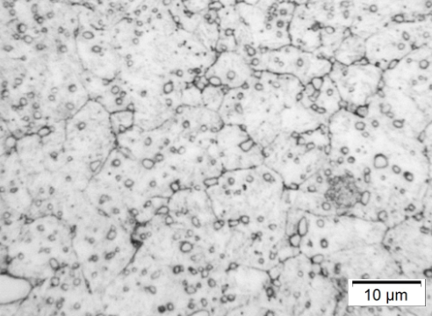
Acero A2 solamente templado con una corriente de aire a 100X.

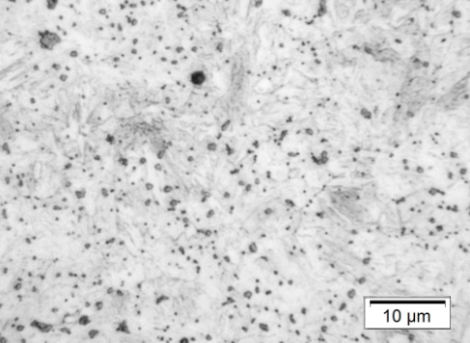
Acero A2 templado con una corriente de aire y tratado criogénicamente a -196 ºC a 100X.
83
Acero A2 templado con una corriente de aire, tratado criogénicamente a -196 ºC y revenido a 275 ºC a 100X.

Acero A2 templado con una corriente de aire y revenido a 275 ºC a 100X.

84

ANEXO II

FOTOGRAFIAS DEL ANALISIS METALOGRAFICO DEL ACERO D2

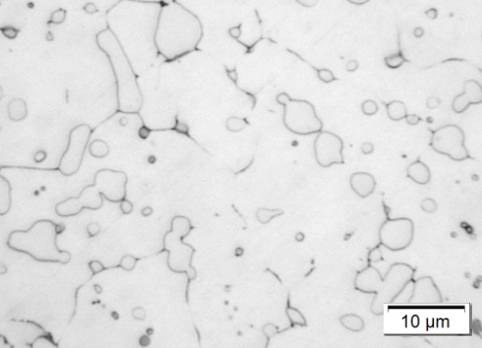
Acero D2 templado en aceite a temperatura ambiente a 100X.

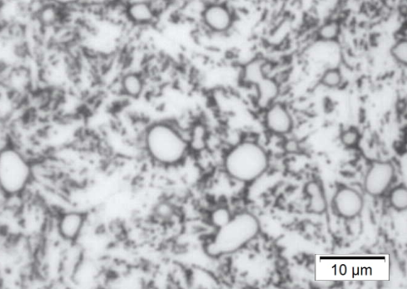
Acero D2 templado en aceite a temperatura ambiente y tratado criogénicamente a -196 ºC a 100X.
85
Acero D2 templado en aceite a temperatura ambiente, tratado criogénicamente a -196 ºC y revenido a 275 ºC a 100X.

Acero D2 templado en aceite a temperatura ambiente y revenido a 275 ºC a 100X.

86
ANEXO III

FOTOGRAFIAS DEL ANALISIS METALOGRAFICO DEL ACERO O1


Acero O1 templado en aceite a 50 ºC a 100X.

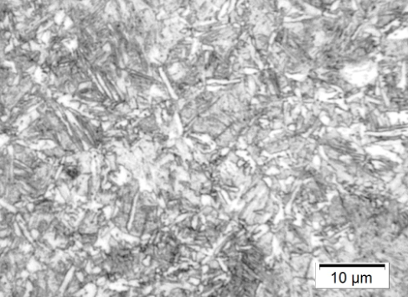
Acero O1 templado en aceite a 50 ºC y tratado criogénicamente a -196 ºC a 100X.
87
Acero O1 templado en aceite a 50 ºC, tratado criogénicamente a -196 ºC y revenido a 275 ºC a 100X.

Acero O1 templado en aceite a 50 ºC y revenido a 275 ºC a 100X.

88

